

INFORME TÉCNICO DE FISCALIZACIÓN AMBIENTAL

REQUERIMIENTO DE INGRESO AL SEIA

PARQUE CAPITAL -LAMPA

DFZ-2018-1391-XIII-RCA

AGOSTO 2019

 | Nombre | Firma
Aprobado | María Isabel Mallea A.
Elaborado | Esteban Dattwyler C.

Contenido
CONTENIDO 4
1 RESUMEN 4
2 IDENTIFICACIÓN DEL PROYECTO, ACTIVIDAD O FUENTE FISCALIZADA 4
2.1 ANTECEDENTES GENERALES 4
2.2 UBICACIÓN Y LAYOUT 4
3 ANTECEDENTES DE LA ACTIVIDAD DE FISCALIZACIÓN 6
3.1 MOTIVO DE LA ACTIVIDAD DE FISCALIZACIÓN 6
3.2 MATERIA ESPECÍFICA OBJETO DE LA FISCALIZACIÓN AMBIENTAL 6
3.3 ASPECTOS RELATIVOS A LA EJECUCIÓN DE LA INSPECCIÓN AMBIENTAL 6
3.3.1 EJECUCIÓN DE LA INSPECCIÓN 6
3.3.2 ESQUEMA DE RECORRIDO 7
3.3.3 DETALLE DEL RECORRIDO DE LA INSPECCIÓN 7
3.3.3.1 INSPECCIÓN 14 DE AGOSTO DE 2018 7
3.3.3.2 INSPECCIÓN 17 DE AGOSTO DE 2018 7
4 REVISIÓN DOCUMENTAL 8
4.1.1 DOCUMENTOS REVISADOS 8
5 HECHOS CONSTATADOS 9
5.1 HECHOS CONSTATADOS Y ANÁLISIS DE TIPOLOGÍA DE INGRESO AL SEIA 9
6 CONCLUSIONES 41
7 ANEXOS 43

- RESUMEN

El presente documento da cuenta de los resultados de la(s) actividad(es) de fiscalización ambiental realizadas por la Superintendencia del Medio Ambiente (SMA), junto al Servicio Agrícola y Ganadero (SAG) y la Corporación Nacional Forestal (CONAF) a la unidad fiscalizable “Parque Capital - Lampa”, localizada en la comuna de Lampa, Región Metropolitana. Las actividades de inspección fueron desarrolladas los días 14 y 17 de agosto de 2018 (Anexo 1).

El motivo de la actividad de fiscalización ambiental se origina por denuncia sectorial realizada por el Servicio de Evaluación Ambiental de la Región Metropolitana que indica la realización de obras en forma previa a la calificación ambiental del proyecto “Obras de aguas lluvias y saneamiento interno Centro Industrial”, el cual ingresó al SEIA el día 23 de diciembre de 2015 y fue calificado ambientalmente favorable mediante la RCA N° 473, del 25 de octubre de 2017. A lo anterior, se suma la información derivada a esta Superintendencia por parte del Servicio Agrícola y Ganadero Región Metropolitana, en el marco del artículo 109 del D.S. N° 40 (RSEIA), por solicitud de Informe de Factibilidad de Construcción (IFC) para proyecto de Condominio Tipo B, en que dentro de la superficie solicitada se encuentra la superficie del proyecto “Obras de aguas lluvias y saneamiento interno Centro Industrial”, al que le correspondería la aplicación del PAS 160 del RSEIA. Con los antecedentes mencionados se originó la Solicitud de Actividad de Fiscalización Ambiental SAFA N° 368-2018 (Anexo 2).

El proyecto “Obras de aguas lluvias y saneamiento interno Centro Industrial” calificado ambientalmente favorable, mediante la RCA N° 473/2017, consiste en la realización de obras de aguas lluvias y obras complementarias para el desarrollo de la primera etapa de un Condominio Industrial tipo B. Dadas las características inundables de la zona, el Proyecto considera obras destinadas a la eliminación de los riesgos de inundación, consistente en realizar obras de aguas lluvias asociadas al Estero Carén, en el tramo que cruza esta propiedad, de forma tal de poder garantizar su protección contra eventuales inundaciones derivadas de sus desbordes, como estanques de retención al interior del predio, bajadas de aguas lluvias, colectores, canales interiores y el ensanchamiento del Estero Carén. Además, contempla obras complementarias que corresponden a vías pavimentadas y red de agua potable.

La RCA N° 473/2017 indica que el Proyecto se construirá en dos etapas. La Etapa I comprende 161,57 ha y proyecta la realización de obras de aguas lluvias destinadas a levantar el riesgo de inundación del predio y la ejecución de obras complementarias, la cual se sometieron a evaluación en la presente DIA. Por otro lado, la DIA señala que la Etapa II (que no ha sido evaluada ambientalmente), corresponde a obras complementarias, y su ejecución dependerá de la demanda comercial del Condominio tipo B. El titular aclara que, en caso de desarrollarse, y en caso de ser pertinente, la Etapa II se someterá a evaluación ambiental evaluando sus impactos en sus distintos componentes, aplicando lo dispuesto en el artículo 11 ter de la Ley 19.300. Las obras complementarias de la Etapa II consistirían en: pavimentación de circulaciones internas, extensión de las redes de suministro eléctrico y redes de agua potable, y cierre perimetral, todo ello en un área adicional de 237,43 ha.

De las actividades de fiscalización ambiental desarrolladas, se constata que el titular Parque Capital S.A. ha ejecutado obras previo a la obtención de la RCA N° 473/2017. Además, ha fraccionado su proyecto o actividades relacionadas al Condominio Industrial Parque Capital, con el objeto de variar el instrumento, sometiendo al Sistema de Evaluación de Impacto Ambiental, las obras complementarias de pavimentación de caminos del loteo y obras de aguas lluvias destinadas a levantar el riesgo de inundación del predio de la Etapa I, y eludiendo parte del proyecto correspondiente a las unidades resultantes de la habilitación del Condominio Industrial Tipo B de 399,04 hectáreas y los posibles impactos que puede generar la totalidad del proyecto relacionados a la afectación de componentes ambientales como el aire, agua, suelo, flora, fauna, patrimonio cultural, entre otros, al configurarse la tipología de ingreso descrita en el art.3 letra h.2. del D.S. N° 40/2012 MMA, Proyectos industriales o inmobiliarios que se ejecuten en zonas declaradas latentes o saturadas; se entenderá por proyectos industriales aquellas urbanizaciones y/o loteos con destino industrial de una superficie igual o mayor a veinte hectáreas (20 ha).

Adicionalmente, a pesar de que el proyecto calificado ambientalmente por la RCA N° 473/2017 ha declarado su ejecución por etapas, cuya Etapa II (de acuerdo a lo declarado por el titular en la DIA y que a la fecha no se ha calificado ambientalmente) dependería de la demanda comercial del Condominio tipo B, mediante el examen de la información entregada por el titular, se evidencia que previo al ingreso del proyecto al SEIA, ya se habían vendido 88 de los 97 sitios.

- IDENTIFICACIÓN DEL PROYECTO, ACTIVIDAD O FUENTE FISCALIZADA

Antecedentes Generales
Identificación de la Unidad Fiscalizable: Parque Capital -Lampa | Estado operacional de la Unidad Fiscalizable:  Construcción - Operación
Región: Metropolitana | Ubicación específica de la actividad, proyecto o fuente fiscalizada: Crucero Peralillo S/N, Lampa.
Provincia: Chacabuco
Comuna: Lampa
Titular de la actividad, proyecto o fuente fiscalizada: Parque Capital S.A. | RUT o RUN: 76.046.465-1
Domicilio titular: Alonso de Córdova 3788, Piso 2, Vitacura. | Correo electrónico: igrinbergs@patio.cl
Domicilio titular: Alonso de Córdova 3788, Piso 2, Vitacura. | Teléfono: 229796600
Identificación del representante legal: Ivars Andrejs Grinbergs Salas | RUT o RUN: 10.001.659-1
Domicilio representante legal: Alonso de Cordova 3788, Piso 2, Vitacura. | Correo electrónico: igrinbergs@patio.cl
 | Teléfono: 992130590
Fase de las actividades, proyecto o fuente fiscalizada: Construcción - Operación

  - Ubicación y Layout
Figura 1 Mapa de ubicación local (Fuente: Google Earth).
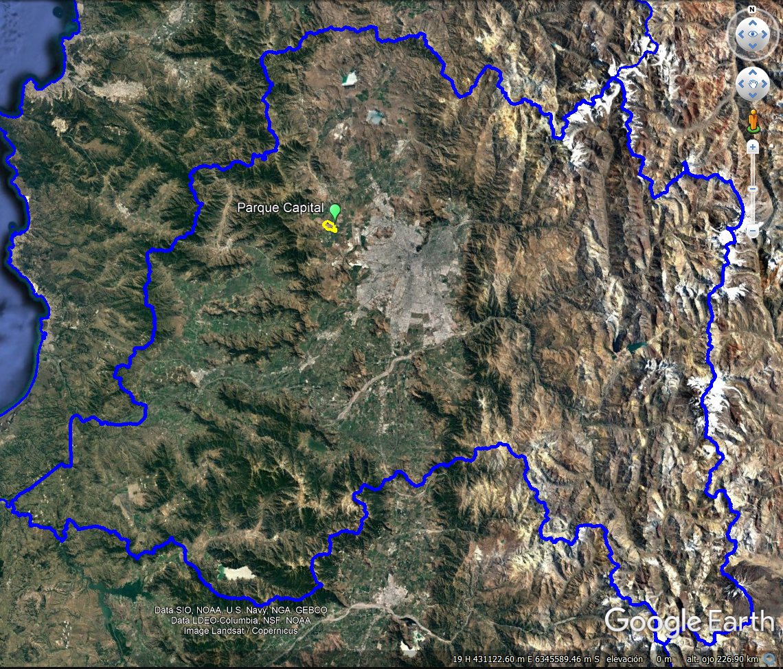
Coordenadas UTM de referencia: DATUM WGS 84 | Huso: 19 | UTM N: 6.277.590 m. | UTM E: 345.280 m.
Ruta de acceso: Dirigirse al sur por Autopista Central por 29 kilómetros y tomar salida Camino Nos; hacia el oriente tomar el Camino Nos Los Morros hasta Camino Padre Hurtado, doblar a la izquierda y luego girar a la derecha.

Figura 2 Layout del proyecto (Fuente: DIA “Obras de aguas lluvias y saneamiento interno Centro Industrial” Capitulo 1: Descripción del Proyecto o Actividad, Figura 1-1. Área de Estudio y Área de Proyecto). 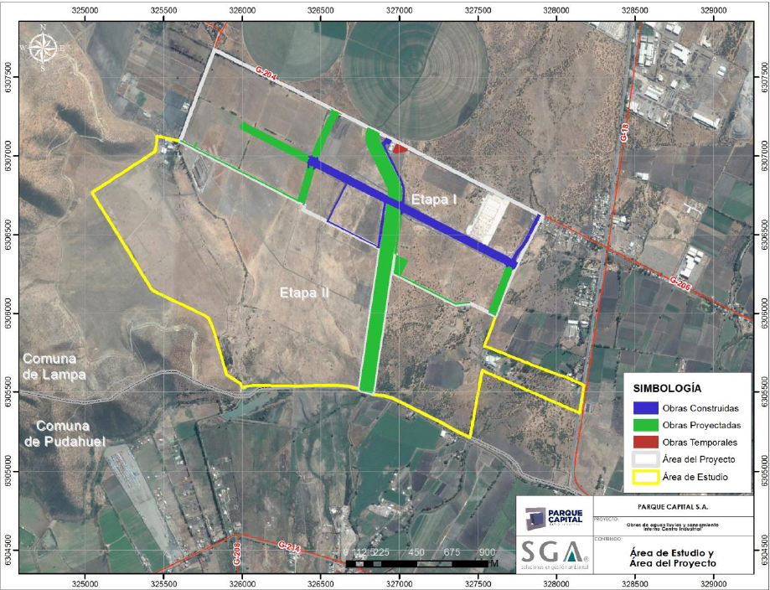

- ANTECEDENTES DE LA ACTIVIDAD DE FISCALIZACIÓN

Motivo de la Actividad de Fiscalización
Motivo |  | Descripción
X | No programada | X | Denuncia
X | No programada |  | Autodenuncia
X | No programada |  | De Oficio
X | No programada |  | Otro
X | No programada | Motivo: Denuncia sectorial realizada por el Servicio de Evaluación Ambiental de la Región Metropolitana que indica la realización de obras en forma previa a la calificación ambiental del proyecto “Obras de aguas lluvias y saneamiento interno Centro Industrial”, el cual ingresó al SEIA el día 23 de diciembre de 2015 y fue calificado ambientalmente favorable mediante la RCA N°473, del 25 de octubre de 2017. A lo anterior, se suma la información derivada a esta Superintendencia por parte del Servicio Agrícola y Ganadero Región Metropolitana, en el marco del artículo 109 del D.S. N° 40 (RSEIA), por solicitud de Informe de Factibilidad de Construcción (IFC) para proyecto de Condominio Tipo B, en que dentro de la superficie solicitada se encuentra la superficie del proyecto “Obras de aguas lluvias y saneamiento interno Centro Industrial”, al que le correspondería la aplicación del PAS 160 del RSEIA.  Con los antecedentes mencionados se originó la Solicitud de Actividad de Fiscalización Ambiental SAFA N° 368-2018 (Anexo 2).

  - Materia Específica Objeto de la Fiscalización Ambiental
- Posible elusión al Sistema de Evaluación de Impacto Ambiental (SEIA)

  - Aspectos relativos a la ejecución de la Inspección Ambiental

    - Ejecución de la inspección
Existió oposición al ingreso: No | Existió auxilio de fuerza pública: No
Existió colaboración por parte de los fiscalizados: Si | Existió trato respetuoso y deferente: Si
Observaciones: --

    - Esquema de recorrido
Figura 3 Esquema de recorrido de inspección (Fuente: Google Earth)

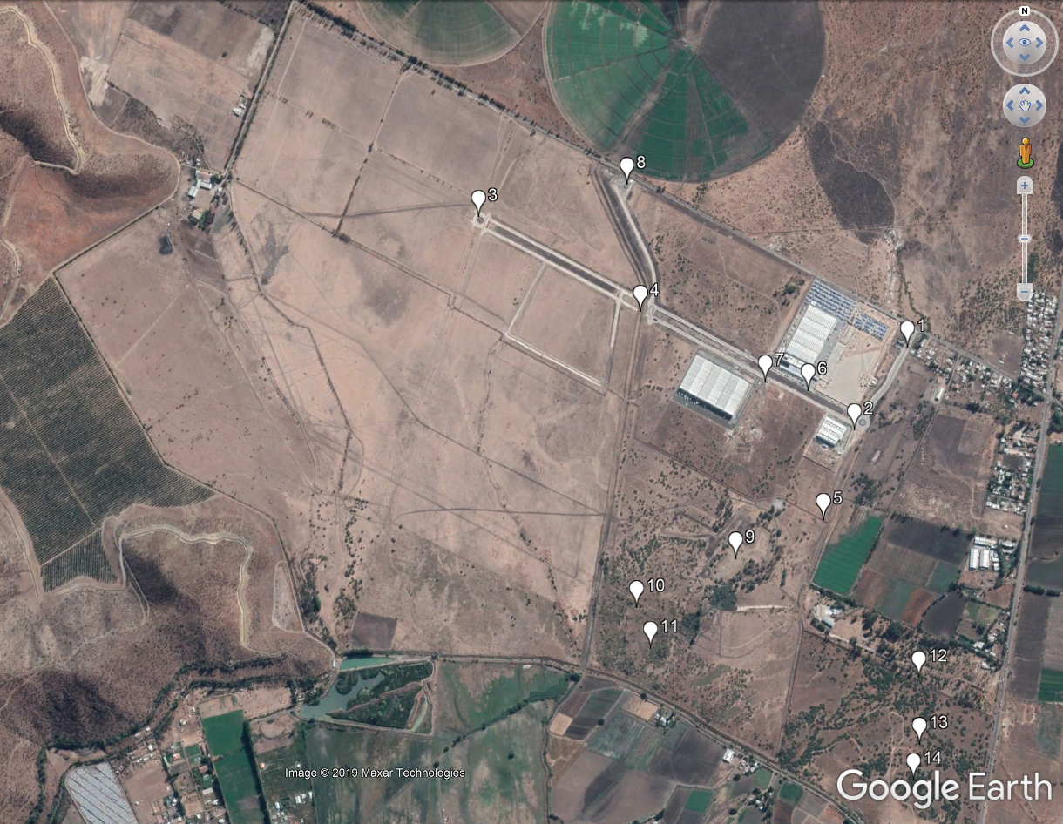

    - Detalle del Recorrido de la Inspección

      - Inspección 14 de agosto de 2018
N° de estación | Nombre/ Descripción de estación
1 | Oficina ubicada al ingreso.
2 | Rotonda AV04 – Ingreso a Maestranza Ferromet
3 | Rotonda Av-10
4 | Estero Carén
5 | Calle 4, fin Etapa I
6 | Ingreso
7 | Comercial K Limitada
8 | Empresa Danco
9 | Sector Laguna (Etapa II)
10 | Sector de Corta de Vegetación Nativa (Etapa II)
11 | Sector de Corta de Vegetación Nativa (Etapa II)
12 | Área de condiciones similares a las del bosque intervenido (Etapa II)

      - Inspección 17 de agosto de 2018
N° de estación | Nombre/ Descripción de estación
13 | Área de condiciones similares a las del bosque intervenido (Predio vecino)
14 | Área de condiciones similares a las del bosque intervenido (Predio vecino)

- REVISIÓN DOCUMENTAL

Documentos Revisados

ID | Nombre del documento revisado | Origen/ Fuente del documento | Observaciones
1 | ORD N° 1450/2017, del Servicio de Evaluación Ambiental de la Región Metropolitana. | Antecedentes de Denuncia Sectorial del Servicio de Evaluación Ambiental. | Anexo 2
2 | ORD N°2421/2017, ORD N°2520/2017 y ORD N°3217/2017, del Servicio Agrícola y Ganadero de la Región Metropolitana. | Antecedentes de Denuncia Sectorial del Servicio Agrícola y Ganadero. | Anexo 2
3 | ORD N° 106/2019 | Documentación entregada por CONAF. | Anexo 3
4 | Expediente de evaluación del proyecto “Obras de aguas lluvias y saneamiento interno Centro Industrial” | Expediente de evaluación disponible en:  http://seia.sea.gob.cl/expediente/expedientesEvaluacion.php?modo=ficha&id_expediente=2131027049 | --
5 | Escrito de Parque capital S.A., del día 5 de septiembre de 2018. | Antecedentes entregados por titular. | Anexo 6

- HECHOS CONSTATADOS

Hechos constatados y Análisis de Tipología de Ingreso al SEIA

Número de hecho constatado: 1 | Estación N°:
Hechos Denunciados:
- Mediante los ORD N°2421/2017, ORD N°2520/2017 y ORD N°3217/2017, del Servicio Agrícola y Ganadero de la Región Metropolitana (Anexo 2), se informó a la SMA sobre la posible Elusión al SEIA por proyecto de Condominio Industrial, del titular Parque Capital S.A.

- Mediante el ORD N° 1450/2017, del Servicio de Evaluación Ambiental de la Región Metropolitana (Anexo 2), se informó a esta Superintendencia la realización de intervenciones del cauce del Estero Carén, en específico, la desviación de su cauce entre el punto de entrada y salida al predio, actividades ejecutadas de forma previa a su ingreso al SEIA.

Análisis de Tipología de Proyecto o Modificación:

Ley N°19.300 Aprueba Ley Sobre Bases Generales del Medio Ambiente
Artículo 10.- Los proyectos o actividades susceptibles de causar impacto ambiental, en cualesquiera de sus fases, que deberán someterse al sistema de evaluación de impacto ambiental, son los siguientes:
a) Acueductos, embalses o tranques y sifones que deban someterse a la autorización establecida en el artículo 294 del Código de Aguas, presas, drenaje, desecación, dragado, defensa o alteración, significativos, de cuerpos o cursos naturales de aguas; de desarrollo minero, incluidos los de carbón, petróleo y gas comprendiendo las prospecciones, explotaciones, plantas procesadoras y disposición de residuos y estériles, así como la extracción industrial de áridos, turba o greda; …

h) Proyectos industriales o inmobiliarios que se ejecuten en zonas declaradas latentes o saturadas;

Artículo 11 bis.- Los proponentes no podrán, a sabiendas, fraccionar sus proyectos o actividades con el objeto de variar el instrumento de evaluación o de eludir el ingreso al Sistema de Evaluación de Impacto Ambiental. Será competencia de la Superintendencia del Medio Ambiente determinar la infracción a esta obligación y requerir al proponente, previo informe del Servicio de Evaluación Ambiental, para ingresar adecuadamente al sistema.
No se aplicará lo señalado en el inciso anterior cuando el proponente acredite que el proyecto o actividad corresponde a uno cuya ejecución se realizará por etapas.

D.S. N°40/2012 MMA Aprueba Reglamento del Sistema de Evaluación de Impacto Ambiental
Artículo 3.- Tipos de proyectos o actividades. Los proyectos o actividades susceptibles de causar impacto ambiental, en cualesquiera de sus fases, que deberán someterse al Sistema de Evaluación de Impacto Ambiental, son los siguientes:

a.4. Defensa o alteración de un cuerpo o curso de aguas continentales, tal que se movilice una cantidad igual o superior a cincuenta mil metros cúbicos de material (50.000 m³), tratándose de las Regiones de Arica y Parinacota a la Región de Coquimbo, o cien mil metros cúbicos (100.000 m³), tratándose de las Regiones de Valparaíso a la Región de Magallanes y Antártica Chilena, incluida la Región Metropolitana de Santiago.
Se entenderá por defensa o alteración aquellas obras de regularización o protección de las riberas de estos cuerpos o cursos, o actividades que impliquen un cambio de trazado de su cauce, o la modificación artificial de su sección transversal, todas de modo permanente.
La alteración del lecho del curso o cuerpo de agua y de su ribera dentro de la sección que haya sido declarada área preferencial para la pesca recreativa deberá someterse al Sistema de Evaluación de Impacto Ambiental, independiente de la cantidad de material movilizado.

h.2. Se entenderá por proyectos industriales aquellas urbanizaciones y/o loteos con destino industrial de una superficie igual o mayor a veinte hectáreas (20 ha); o aquellas instalaciones industriales que generen una emisión diaria esperada de algún contaminante causante de la saturación o latencia de la zona, producido o generado por alguna(s) fuente(s) del proyecto o actividad, igual o superior al cinco por ciento (5%) de la emisión diaria total estimada de ese contaminante en la zona declarada latente o saturada, para ese tipo de fuente(s).

Hechos constatados:

El día 14 de agosto de 2018 se realizó actividad de inspección, realizando reunión de inicio en las oficinas de Parque Capital ubicadas en la entrada del proyecto, entre el equipo fiscalizador y el encargado de la actividad durante la inspección, Ivars Gringbergs (Representante Legal de Parque Capital S.A.), acompañado de Marcela Debia (Asesora Ambiental de SGA) y Claudio Ortiz (Asesor Ambiental de Soluciones Globales S.A.), a quienes se les explicó el motivo de la inspección y los instrumentos de carácter ambiental a fiscalizar; también, se indicaron los aspectos ambientales relevantes y el recorrido planificado.

Ivars Gringbergs indicó que el proyecto de Condominio Tipo B, se tramitó en la Municipalidad de Lampa el año 2012 y la aprobación se obtuvo en 2014, el que consta de 98 Sitios, de los cuales 8 se encuentran actualmente enajenados.

Posteriormente el equipo fiscalizador se separó en tres grupos que revisaron:

Caminos Implementados:
Se recorrieron los caminos preexistentes a la evaluación ambiental, recorriendo la denominada Calle 4 asfaltada hasta la empresa Ferrogropup y la denominada Calle 4 asfaltada hasta la rotonda AV10. Las denominaciones utilizadas son según Plano de Condominio Anterior.

Obras de Canalización en Estero Carén:
En el sector del cauce Estero Carén, a la altura del Atravieso AV07, se constató la ejecución de obras de mantención en el cauce del estero. Ivars Gringbergs indicó que se realiza este tipo de trabajo 2 veces al año y el trabajo observado se realizó hace 3 meses aproximadamente.
Las denominaciones utilizadas son según Plano de Condominio Anterior.

Construcciones Existentes:
En relación a las construcciones existentes en la Etapa I del Condominio Parque Capital, se procede a detallar, lo informado por personal de las empresas:
1 -Oficina y Garita ubicada al extremo derecho del ingreso al Parque, emplazada en puntos coordenadas UTM (N: 6.306.569 m.- E: 327.853 m.- Datum WGS 84)
Propietario: Parque Capital.
2 – Maestranza Ferromet (Coordenadas UTM N: 6.306.220 m.- E: 327.636 m. Datum WGS- 84), Sitio S5-2.
Propietario: Ferrogroup Ltda.
Giro: Maestranza y Fabricación de portones
Superficie predial: 18.000 metros cuadrados
Superficie construida: 5.000 metros cuadrados
Comienzo de construcción año 2017

3 - Comercial K Limitada (Coordenadas UTM N: 6.306.467 m.- E: 327.571 m.- Datum WGS-84), Sitio S1A-3 (Rol 764-90)
Arrendador: Desarrollos y Bodegas SpA.
Rol de avalúo: 764-90
Giro: Importadora, Comercializadora, Distribuidora de productos de terminación de la construcción.
Superficie predial: 30.000 metros cuadrados
Superficie construida: 20.000 metros cuadrados
Recepción definitiva: Certificado 76/16, del 12 de diciembre de 2016.
Comienzo de construcción en el año 2016, habitada el 26 de diciembre del mismo año.

Se constató que en el Sitio S1A-2 de 4,87 hectáreas, se realizaron obras de rellenamiento con puzolana de altura de 1 metro aproximadamente y micro nivelación. Ivars Gringbergs señaló que el dueño de este predio es Desarrollos y Bodegas SpA.

4 - Planta de Agua Potable, (Coordenadas UTM N: 326.901 m.- E:6.307.087 m.- Datum WGS.84). Ivars Gringbergs señaló que esta Planta no se encuentra operativa y su permiso se encuentra en trámite.

5 – Danco, (Coordenadas UTM N: 6.306.456 m.- E: 327.385 m.- Datum WGS-84), Sitio S5-4.
En este predio se encuentran en construcción bodegas correspondientes a 3 naves.

En el sitio S5-3 (sin construcción) se constató derrame de líquido asociados al hormigón y acumulación de residuos de la construcción. Ivars Gringbergs señaló que el dueño de este predio es Danco.

Corta de Vegetación Nativa:
Durante la inspección ambiental del día 14 de agosto de 2018, profesionales de CONAF, realizaron el recorrido de un área con bosque nativo ubicado alrededor de las coordenadas UTM N: 6.305.705 m. – E: 326.985 m; en el área se emplazaría la “Etapa II” del proyecto Parque Capital, según lo señalado por Ivars Grinbergs.

Se constató intervención de bosque nativo en un área que abarcaba desde el sector “La Laguna” (coordenadas UTM N: 6.305.869m. - E: 327308 m.) hasta el límite sur del predio en la calle La vuelta del Cura. La intervención consistía en la tala y poda de ejemplares de Acacia caven (espino). La mayor parte de los ejemplares talados fueron retirados del área, quedando como remanentes los tocones y ramas. En los ejemplares remanentes de espino, se observaron evidencias de “floreo de cepa”, método que consiste en eliminar los vástagos y ramas de mayor diámetro, disminuyendo la cobertura y superficie de bosque nativo en el área, dejando en el suelo aledaño al ejemplar algunas ramas acumuladas. Esta intervención tuvo una magnitud tal, que en los sectores en donde no fueron eliminados completamente los espinos, la cobertura de copas quedó bajo un 10%, perdiendo la condición de bosque, de acuerdo a la definición de bosque nativo del artículo 2 de la Ley N° 20.283 Sobre Recuperación del Bosque Nativo y Fomento Forestal. En las coordenadas UTM N: 6.305.574 m. – E: E: 327.032 m. se constató el acopio del material leñoso cercano al lugar producto de la intervención.

Al realizar un análisis cartográfico con imágenes satelitales de la condición del bosque antes de la intervención y posterior a esta, se determinó que la superficie de bosque nativo intervenida era de 12,6 hectáreas.

En las coordenadas UTM N: 6.305.494 m – E: 327.909 m., en un predio ubicado al sureste de Parque Capital, se encontró un área de condiciones similares a las del bosque intervenido. En el área se realizó una parcela de 400 metros cuadrados, dentro de la cual se contabilizó el número de ejemplares de espino y se realizaron mediciones de copa para determinar su cobertura. El día 17 de agosto de 2018, profesionales de CONAF continuaron con la ejecución de parcelas de inventario forestal en predio en las coordenadas UTM N: 6.305.494 m - E: 327.893 m, y UTM N: 6.305.279 m - E: 327.912 m, en áreas de condiciones similares al bosque intervenido; alrededor de cada punto se realizó una parcela de 400 metros cuadrados , dentro de las cuales se contabilizó el número de ejemplares de Acacia Caven (Espino) y se realizaron mediciones de copa para determinar su cobertura

Con los datos obtenidos en terreno, sumado a análisis cartográfico con imágenes satelitales de la condición del bosque antes de la intervención y posterior a esta, se determinó que la superficie de bosque nativo intervenida era de 12,6 hectáreas con densidad de 1.100 plantas/hectárea. CONAF RM informó los resultados de las actividades a la SMA mediante el Informe Inspección Parque Capital – Lampa, remitido el día 26 de agosto de 2019 a través del ORD N° 106/2019 (Anexo 3).

Examen de Información:

- De los antecedentes entregados por Parque Capital S.A. en el expediente de evaluación del proyecto “Obras de aguas lluvias y saneamiento interno Centro Industrial”, disponible en el link http://seia.sea.gob.cl/expediente/expedientesEvaluacion.php?modo=ficha&id_expediente=2131027049, se desprende que las primeras gestiones del Condominio Industrial Parque Capital, originalmente llamado “Parque Industrial Aeropuerto Norte” del titular Ciudad Modelo S.A., comenzaron en el año 2009. Luego, el 27 de noviembre de 2014 la Sociedad Ciudad Modelo S.A. modifica su razón social a Parque Capital S.A.

- De acuerdo a lo indicado en la Ley Nº19.537 sobre Copropiedad Inmobiliaria, los condominios Tipo B son los predios, con construcciones o con proyectos de construcción aprobados, en el interior de cuyos deslindes existan simultáneamente sitios que pertenezcan en dominio exclusivo a cada copropietario y terrenos de dominio común de todos ellos (art. 2°), y podrán acogerse al régimen de copropiedad inmobiliaria que consagra esta ley, las construcciones o los terrenos con construcciones o con proyectos de construcción aprobados, emplazados en áreas normadas por planes reguladores o que cuenten con límite urbano, o que correspondan a proyectos autorizados conforme al artículo 55 del Decreto con Fuerza de Ley Nº 458, de 1975, Ley General de Urbanismo y Construcciones, y que cumplan con los requisitos establecidos en esta ley (art. 1°).

En tanto, el artículo 55 del DFL 458, Ley General de Urbanismo y Construcciones, indica que fuera de los límites urbanos establecidos en los Planes Reguladores no será permitido abrir calles, subdividir para formar poblaciones, ni levantar construcciones, salvo aquellas que fueren necesarias para la explotación agrícola del inmueble, o para las viviendas del propietario del mismo y sus trabajadores, o para la construcción de conjuntos habitacionales de viviendas sociales o de viviendas de hasta un valor de 1.000 unidades de fomento, que cuenten con los requisitos para obtener el subsidio del Estado.
Corresponderá a la Secretaría Regional de Vivienda y Urbanismo respectiva cautelar que las subdivisiones y construcciones en terrenos rurales, con fines ajenos a la agricultura, no originen nuevos núcleos urbanos al margen de la Planificación urbana intercomunal. Con dicho objeto, cuando sea necesario subdividir y urbanizar terrenos rurales para complementar alguna actividad industrial con viviendas, dotar de equipamiento a algún sector rural, o habilitar un balneario o campamento turístico, o para la construcción de conjuntos habitacionales de viviendas sociales o de viviendas de hasta un valor de 1.000 unidades de fomento, que cuenten con los requisitos para obtener el subsidio del Estado, la autorización que otorgue la Secretaría Regional del Ministerio de Agricultura requerirá del informe previo favorable de la Secretaría Regional del Ministerio de Vivienda y Urbanismo. Este informe señalará el grado de urbanización que deberá tener esa división predial, conforme a lo que establezca la Ordenanza General de Urbanismo y Construcciones.
Igualmente, las construcciones industriales, de infraestructura, de equipamiento, turismo, y poblaciones, fuera de los límites urbanos, requerirán, previamente a la aprobación correspondiente de la Dirección de Obras Municipales, del informe favorable de la Secretaría Regional del Ministerio de Vivienda y Urbanismo y del Servicio Agrícola que correspondan. El mismo informe será exigible a las obras de infraestructura de transporte, sanitaria y energética que ejecute el Estado.

El sector de emplazamiento del Condominio Industrial Parque Capital, Lote D Peralillo, Comuna de Lampa, se encuentra fuera del Límite Urbano establecido en el PRMS (Anexo 4). El lugar de emplazamiento del proyecto, se encuentra habilitado para el desarrollo de actividades definidas como inofensivas, molestas y/o peligrosas, lo anterior de acuerdo al uso de suelo definido en el PRMS, el cual tiene clasificación de los siguientes usos permitidos (Anexo 5):
- Una zona considerada ISAM 6.
- Una zona considerada ISAM 7.
- Una zona considerada de Interés Agropecuario Exclusivo.
- Una zona de Área Verde complementaria.

- El día 23 de diciembre de 2015, Parque Capital S.A ingresó al SEIA el proyecto “Obras de aguas lluvias y saneamiento interno Centro Industrial”, que consiste en la realización de obras de aguas lluvias y obras complementarias para el desarrollo de un Condominio Industrial en un área aproximada de 161,57 ha, ubicado en la comuna de Lampa, al poniente de la Ruta G-18, Noviciado Norte, y al sur del camino conocido como Crucero Peralillo. Dadas las características inundables de la zona, el Proyecto considera obras destinadas a la eliminación de los riesgos de inundación, consistente en realizar obras de aguas lluvias asociadas al Estero Carén en el tramo que cruza esta propiedad, en forma tal de poder garantizar su protección contra eventuales inundaciones derivadas de sus desbordes. El Proyecto contempla obras complementarias y obras de aguas lluvias. Las obras complementarias corresponden a vías pavimentadas, red y planta de agua potable, suministro eléctrico y cierre perimetral. Las obras de aguas lluvias incluirán estanques de retención al interior del predio, bajadas de aguas lluvias, colectores, canales interiores y el ensanchamiento del Estero Carén. Todas las obras se realizarán dentro del Condominio.

A continuación, se analizará la información contenida en el expediente de evaluación respecto al uso de suelo del proyecto.

La Declaración de Impacto Ambiental en su Capítulo 1 – Descripción de Proyecto, Punto 1.2.10 Desarrollo de Proyectos o actividades por etapas, indica que el Proyecto, se desarrollará en dos (2) etapas. La Etapa I comprenderá obras de aguas lluvias y obras complementarias, cuyo periodo de construcción tendrá una duración estimada de 18 meses y que forma parte de la presente Declaración. La Etapa II, corresponde a obras complementarias (pavimentación de circulaciones internas, redes de agua potable, suministro eléctrico y cierre perimetral, y de obras de aguas lluvias asociadas a este sector), cuyo desarrollo dependerá de la demanda que exista desde el punto de vista comercial del Condominio Industrial. La duración estimada en la construcción de estas obras se estima en 8 meses.

Cabe destacar que el proyecto se restringe a la construcción de las obras de aguas lluvias y complementarias de la Etapa I, sin considerar el desarrollo de las futuras y eventuales actividades que se realicen al interior del Condominio, cuya pertinencia de ingreso al SEIA debe ser evaluada por los futuros desarrolladores, según lo exija la actividad que se ejecutará en los mismos. Las actividades de construcción de la Etapa I comenzarán con la Instalación de Faena para las primeras obras a construir, despeje de terreno y excavaciones, continuando con las obras complementarias. Dentro del área del Proyecto, existe un sector en el cual ya fueron realizadas obras complementarias, presentado como “Obras existentes”.

En el punto 1.3.3 Superficie total del Capítulo 1 – Descripción de Proyecto de la Declaración de Impacto Ambiental se señala que el área en donde se emplaza el proyecto posee una superficie total de 161,57 ha, lo cual se define como Etapa I. El área de estudio, equivale a una superficie aproximada de 399 ha. Se hace presente que la Etapa I sumada a la Etapa II (que no forma parte del presente Proyecto) equivale a esta área, y que la Superficie Efectiva de la Etapa I corresponde a 34,56 hectáreas divididas en Obras Existentes 10,27 (ha), Obras Proyectadas 23,92 (ha) y Obras temporales 0,37 (ha).
De lo anterior se desprende, que el proyecto sometido a evaluación ambiental, declara intervenir 34,56 hectáreas de las 161,57 hectáreas de la Etapa I o de las 399,04 hectáreas que comprende el Condominio Industrial Parque Capital.

- Dentro del proceso de evaluación ambiental de la DIA “Obras de aguas lluvias y saneamiento interno Centro Industrial”, se destacan las observaciones presentadas por la Dirección de Obras Hidráulicas, SEREMI MINVU, SEREMI de Agricultura y Servicio Agrícola y Ganadero.

La Dirección de Obras Hidráulicas Región Metropolitana, en su ORD. N° 28/2016, manifiesta dentro de sus observaciones a la DIA:
“Respecto del aumento de la escorrentía superficial producto de la impermeabilización, se consulta si la solución considera toda el área del proyecto incluyendo la ocupación futura del suelo por cada sitio del parque industrial, o bien cada sitio deberá implementar algún tipo de solución complementaria de aguas lluvia. De cualquier forma, se espera que el proyecto fije un estándar de ocupación del suelo y afectación del escurrimiento superficial para cada sitio industrial, para garantizar el buen funcionamiento del sistema. Aclarar y aportar antecedentes.”

La SEREMI MINVU Región Metropolitana, en su ORD. N° 234/2016, se pronuncia con observaciones a la DIA, entre las que destacan:
- “La ubicación del Centro Industrial está ubicado en Isam 6, Isam 7 y area agropecuaria exclusiva por lo que deberá aplicarse el Articulo 55 de la L.G.U.C. el cual dicta que: Fuera de los limites Urbanos establecidos en los Planos Reguladores, no será permitido abrir calles, subdividir para formar poblaciones ni levantar construcciones, salvo aquellas que fueran necesarias para la explotación agrícola del inmueble, o para la vivienda del propietario del mismo y sus trabajadores.”
- “El proyecto afecta a fauna (reptiles) con problemas de conservación. También afecta flora, como el caso de la Acacia caven, que actualmente no se observan ejemplares nuevos o de gran desarrollo para una regeneración natural.”
- Las construcciones Industriales fuera del Límite Urbano requerirán previamente, a la aprobación correspondiente de la Dirección de Obras Municipales, un informe favorable de la Secretaria Regional del Ministerio de Vivienda y Urbanismo y del Servicio Agrícola correspondiente.
- El proyecto generará una pérdida o degradación del recurso suelo, 38% clase III”.

La SEREMI de Agricultura Región Metropolitana, en su ORD. N° 35/2016, se pronuncia con observaciones a la DIA, entre las que destacan:
- “Si bien el proyecto que se somete a evaluación corresponde a un solo predio, se señala que el destino es para un centro industrial. Al respecto, dado la existencia de tres zonificaciones del PRMS dentro de los límites del proyecto …”
- Se solicita justificar que el presente proyecto se emplaza adecuadamente de acuerdo a la zonificación ya que estaría dentro del área rural, donde el Art. 55 de la LGUC señala: " Fuera de los límite urbanos establecidos en los Planes Reguladores no será permitido abrir calles, subdividir para formar poblaciones, ni levantar construcciones, salvo aquellas que fueren necesarias para la explotación agrícola del inmueble, o para las viviendas del propietario del mismo y sus trabajadores, o para la construcción de conjunto....".

El Servicio Agrícola y Ganadero Región Metropolitana, en su ORD. N° 157/2016, se pronuncia con observaciones a la DIA, en la que se destaca:
“Según lo informado por el titular el predio en el cual se realizará el proyecto presenta tres zonificaciones según el PRMS, ISAM 6, ISAM 7 y Agropecuario Exclusivo…”.

- En las observaciones realizadas por los Órganos de la Administración del Estado con Competencias Ambientales (OAECA) citados en el punto anterior, se hace referencia a la zonificación establecida en el Plan Regulador Metropolitano de Santiago (PRMS), por lo que a continuación se citan extractos de lo indicado en el PRMS respecto a la Zonificación del sector:
- Artículo 6.1.3. Zonificación y Normas: Actividades Productivas Peligrosas debidamente autorizadas por los organismos competentes, sólo podrán emplazarse en el territorio de las comunas de Lampa y Til Til, en las zonas graficadas como ISAM 6 en el plano RM-PRM-95-CH.1.A. … Los permisos municipales se condicionarán a que el proyecto resuelva de manera integral los impactos negativos que genere su instalación y que se detecten mediante un Estudio de Impacto Ambiental y un Estudio de Impacto Vial.
- Artículo 8.3.2.1. De interés Agropecuario Exclusivo, corresponden a aquellas áreas con uso agropecuario, cuyo suelo y capacidad de uso agrícola debe ser preservado. En estas áreas, en conjunto con las actividades agropecuarias, se podrá autorizar la instalación de agroindustrias que procesen productos frescos, previo informe favorable de los organismos, instituciones y servicios que corresponda.
- Artículo 8.2.2.4. De Actividades Peligrosas en las Comunas de Lampa y Til Til: Corresponde a las áreas graficadas en el plano RM-PRM-95-CH-1.A., que permiten el uso de suelo de Actividades Peligrosas (ISAM-6). …
- Artículo 8.3.2.2. De Interés Silvoagropecuario Mixto (I.S.A.M.) Los usos de suelo susceptibles de desarrollarse en estas áreas son los que se describen más adelante y que se han clasificado en trece sectores sin perjuicio de lo prescrito en el inciso segundo del artículo 8.1.5. de la presente Ordenanza. (41i), (13.1), (32a) Para el desarrollo de actividades ajenas a la agricultura que se autoricen en estas áreas se requerirá, previo al otorgamiento de la patente respectiva, ser informadas favorablemente por los servicios que corresponda, sin perjuicio de lo señalado en el Título 6º de esta Ordenanza. Todo proyecto deberá respetar la faja de reserva establecida para las vías de tuición del Ministerio de Obras Públicas, que se ubiquen en el área de interés silvoagropecuario mixto. Además, todo proyecto que sea colindante o tenga salida a caminos públicos deberá contemplar previo al permiso de edificación, la presentación de la respectiva solicitud y el proyecto a ser evaluado y autorizado por el servicio competente en la materia. (3) Asimismo en los casos que en las Áreas de Interés Silvoagropecuario Mixto se presenten suelos clase IV o de inferior calidad agrícola, los municipios respectivos, conforme a lo establecido en la Ley General de Urbanismo y Construcciones, podrán proponer, previo informe favorable del organismo competente, la incorporación a su Plan Regulador Comunal, de áreas en las que se podrá desarrollar loteos de parcelas agroresidenciales cuya aprobación estará condicionada a las siguientes exigencias: - Contar con urbanización completa en términos de infraestructura sanitaria, energética y de pavimentación, lo que deberá ser ejecutado o garantizado por los interesados, conforme a la legislación vigente. Dar cumplimiento, asimismo, a lo establecido en la Ordenanza General de Urbanismo y Construcciones, respecto de cesiones de terreno para áreas verdes, equipamiento y circulación. - Superficie predial mínima: 0,5 Hás. - Coeficiente de constructibilidad máxima: 0,1 - Además de la vivienda del propietario se podrá construir una vivienda para cuidador en los términos señalados precedentemente.
- I.S.A.M. - 6. Sector El Noviciado en la comuna de Lampa y Sector Los Ciruelos en la comuna de Til Til. En estos sectores se permitirán los siguientes usos de suelo: Actividades silvoagropecuarias y agroindustrias que procesen productos frescos; - Actividades de carácter peligroso. En estos sectores, no obstante lo señalado en el tercer inciso de este artículo, no se permitirá loteos de parcelas agroresidenciales, ni los conjuntos de viviendas sociales para campesinos establecidos en el Artículo 8.3.2. de la presente Ordenanza
- I.S.A.M. - 7. Sector El Noviciado en la comuna de Lampa y Sector La Maraguta en la comuna de Til Til. En estos sectores se permitirán los siguientes usos de suelo: Actividades silvoagropecuarias y agroindustrias que procesen productos frescos; - Actividades deportivas, recreativas y de esparcimiento y turismo. En estos sectores, no obstante, lo señalado en el tercer inciso de este artículo, no se permitirá loteos de parcelas agro residenciales (agregar definición de área verde y agregar figuras de límite urbano e ISAM).
- Artículo 5.2.4. Áreas Verdes complementarias: Corresponden a recintos de carácter público o privado en que se desarrolla una función de equipamiento con
- construcciones asociadas a espacios libres dotados de árboles y especies vegetales necesarios para la recreación y la mejor calidad del medio ambiente de la ciudad. Entre éstas se consideran las siguientes tipologías:
- - Equipamiento Recreacional y Deportivo.
- - Cementerios Parque.
- - Áreas de Interés Histórico o Cultural.
- - Áreas Recreativas de Interés Ecológico y Cultural.

- El titular en su Adenda I se pronuncia respecto a las observaciones de las OAECAS señaladas en el punto 4, realizando una aclaración en la Introducción, y aclaración respecto del proyecto que se ha sometido a evaluación ambiental:
- El Proyecto “Obras de aguas lluvias y saneamiento interno Centro Industrial” corresponde a la ejecución de obras al interior de un condominio Tipo B destinadas a levantar la restricción de inundación que presenta el predio donde se emplaza dicho condominio.
- Cabe aclarar que las obras planteadas en este proceso de evaluación ambiental corresponden a la primera etapa de un Proyecto Mayor de Condominio Tipo B, el cual será ejecutado como un proyecto por etapas. Las obras que constituyen la materialización de la segunda etapa de este Proyecto mayor no forman parte del presente proceso de evaluación ambiental y sólo se desarrollarán en la medida que ello sea necesario según la demanda comercial del Condominio Tipo B, para lo cual se someterán a evaluación ambiental en su oportunidad, en caso de ser pertinente. …
- Del mismo modo, cabe aclarar que la ejecución de las obras complementarias que se propone ejecutar al interior del Condominio Tipo B, incluyendo la pavimentación de circulaciones internas, no requieren ingresar de forma obligatoria al SEIA, por cuanto éstas no corresponden a una urbanización o loteo industrial según se explica en detalle en esta Adenda, sino que éstas forman parte de obras interiores de un Condominio Tipo B, acogido a copropiedad inmobiliaria. Por ello, la ejecución de estas obras complementarias se incluye de forma voluntaria en el presente proceso de evaluación ambiental. En este sentido, conforme lo dispone el art. 2.6.17 de la OGUC estas obras interiores no requieren de la aprobación de un proyecto especial y se recibirán como obras complementarias.
- Bajo el mismo contexto, el Titular aclara que, con anterioridad a la presentación de esta DIA, se han ejecutado obras interiores en el Condominio Tipo B, similares a las obras complementarias descritas en el párrafo precedente las cuales, por las mismas razones indicadas anteriormente, no requirieron ingresar al SEIA.
- A pesar que las obras existentes en el predio y que fueron ejecutadas con anterioridad no forman parte del Proyecto que se somete a evaluación ambiental, se hace ver que en el análisis de los efectos ocasionados por las obras, partes y acciones del proyecto “Obras de aguas lluvias y saneamiento interno Centro Industrial” se han incorporado los flujos vehiculares, emisiones y residuos que fueron generadas por la ejecución de las obras existentes, con el objetivo de demostrar que la ejecución completa del proyecto, sumando las obras ya construidas (que no requirieron someterse al SEIA) y aquellas que se pretende construir en la primera etapa (para las cuales se solicita autorización ambiental a través de esta DIA) no generan impactos significativos sobre ningún componente ambiental. …

Posteriormente respecto a la observación relativa a la aplicación del artículo 55 de la LGUC, el Titular reitera y aclara que el Proyecto consiste exclusivamente en la ejecución de obras de manejo de aguas lluvias y obras complementarias. Por ello, no contempla abrir calles, subdividir para formar poblaciones ni levantar construcciones. En este sentido, no se ejecuta ninguna obra que esté prohibida por los usos de suelo en donde se ubica el Proyecto, a saber, ISAM 6, ISAM 7 y área agropecuaria exclusiva. Lo anterior no obsta a que los posibles futuros adquirentes de las unidades del Condominio Tipo B, deban cumplir con la normativa aplicable según el proyecto que pretendan desarrollar, incluyendo el permiso descrito en el Art. 55 de la LGUC.

- El artículo 2.6.17 de la OGUC, indica que los proyectos acogidos a la Ley Nº19.537, sobre copropiedad inmobiliaria, clasificados como condominios Tipo B, deberán contemplar superficies de terreno de dominio común destinadas a vialidad, áreas verdes y equipamiento como si se trataran de proyectos de loteo.

- Posteriormente, respecto a las observaciones sectoriales a la Adenda I, se destacan las siguientes:
La Dirección de Obras Hidráulicas Región Metropolitana, en su ORD. N° 1176/2016 realiza las siguientes observaciones de la revisión de la Adenda del proyecto:
“Según el titular “las obras planteadas en este proceso de evaluación ambiental corresponden a la primera etapa de un Proyecto mayor de Condominio Tipo B, el cual será ejecutado como un proyecto por etapas. Las obras que constituyen la materialización de la segunda etapa de este Proyecto mayor no forman parte del presente proceso de evaluación ambiental y sólo se desarrollarán en la medida que ello sea necesario según la demanda comercial del Condominio Tipo B, para lo cual se someterán a evaluación ambiental en su oportunidad, en caso de ser pertinente”. Sobre estas afirmaciones, se observa:
- En el área que no se considera evaluar, se presentan obras preliminares como caminos, así como también una parte de la intervención del cauce del estero Lampa, por lo cual, no se considera atendible la explicación.
- Consecuentemente, en atención a que este es un proyecto de saneamiento, se requiere conocer también las obras de saneamiento de manejo de aguas lluvias y obras complementarias del resto del predio, ya que forman parte del área aportante del estero Carén, y la modificación de este cauce natural debe considerar un enfoque integral, considerando el uso del suelo con proyecto.
- Se interpreta que la DIA no es fidedigna al declarar respecto de la intervención del Estero Carén, ya que sólo en esta adenda expone obras previas de “rectificación del trazado”, la que se realizó en todo el tramo que transita por el área total del proyecto. En razón de este cambio de emplazamiento del cauce del estero Carén, obra ya construida” …

La SEREMI MINVU Región Metropolitana, en su ORD. N° 4657/2016, se pronuncia con observaciones a la Adenda I, entre las que destacan:
- “Ante la postura del proponente que arguye no cumplir las condiciones que exige el PAS 160 al tenor del art 55 del LGUC, porque él estaría realizando obras que no son consideradas urbanización, debemos hacer notar que el propósito del titular de acuerdo a su estudio, es crear una zona industrial en el actual sector rural de la comuna de Lampa y en el que convivirían tres categorías de uso, inofensivo, molesto y peligroso dándole una connotación importante en cuanto al impacto del complejo. Para esta secretaria no es posible analizar obras desconectadas del objetivo final del proyecto y que dependerán del éxito comercial para su concreción”.
- “Consecuentemente, los antecedentes del proyecto indican la creación y/o habilitación de una área urbana fuera de los limites urbanos establecidos lo que incide directamente en una de las funciones de esta Secretaria que, de acuerdo al artículo 55 de la LGUC corresponderá a la Secretaria Regional de vivienda y Urbanismo respectiva cautelar que las subdivisiones y construcciones en terrenos rurales, con fines ajenos a la agricultura, no originen nuevos núcleos urbanos al margen de la planificación urbana-regional”.

El pronunciamiento del Servicio Agrícola y Ganadero Región Metropolitana, mediante su ORD. N° 2126/2016, señala que “de acuerdo nuestro Oficio Ord N° 157/2016 se solicitó al titular establecer la relación de las obras del proyecto con las zonificaciones existentes en el predio y cartografía que identifique las capacidades de uso de los suelos; de la respuesta entregada por el titular no es posible concluir que se haya evaluado el efecto del proyecto sobre el recurso natural suelo; en este sentido la relación del proyecto sobre las clases de capacidad de uso no indican que superficie de recurso será afectada irremediablemente por las obras del proyecto, generando su pérdida irreversible, tanto por las obras ejecutadas como por las proyectadas. De lo anterior el titular señala que realizará obras de pavimentación, sin indicar qué superficie será la pavimentada ni sobre qué capacidad de uso de suelos se realizará; es de interés señalar que a juicio de este Servicio el titular, realizó obras de pavimentación sin dar cumplimiento a lo indicado en el Art 55 del DFL 458, el cual en lo medular señala que Fuera de los limites urbanos no será permitido abrir calles, subdividir para formar poblaciones ni levantar construcciones, salvo aquellas que fueren necesarias para la explotación agrícola del inmueble, o para las viviendas del propietario del mismo y sus trabajadores….”. …
En el mismo orden de ideas se hace necesario entender el proyecto como un todo para evaluar adecuadamente su impacto, independiente de las expectativas de venta que tenga el titular de la etapa II, ya que estas expectativas no pueden determinar la dimensión de un proyecto presentado por etapas. En consecuencia, con los datos presentados no es posible Informar fundadamente, si el proyecto presenta, o no presenta, alguno de los efectos, características o circunstancias establecidas en el artículo 11 de la Ley Nº19.300, sobre Bases Generales del Medio Ambiente”.

La SEREMI de Agricultura Región Metropolitana, en su ORD. N° 469/2016, se pronuncia con observaciones a la Adenda I, entre las que destacan:
- “Dado la envergadura del proyecto completo, que considera el loteo de una propiedad de al menos 400 ha, se solicita presentar el proyecto completo, independiente de la materialización de este, es decir, la urbanización que planifica el futuro de esta superficie. Con los antecedentes tenidos a la vista, se deduce que este proyecto pretende planificar un territorio nuevo dentro de las zonificaciones establecidas por el Plan Regulador Metropolitano de Santiago. En este caso, dado que el predio se emplaza en 4 diferentes usos de suelo, es deber del Estado velar por el cumplimiento de la normativa ambiental y territorial vigente. Por ello, se requiere conocer y poder evaluar estos aspectos”.
- “El titular reconoce la ejecución de obras que forman parte del proyecto, de manera previa al ingreso al SEIA, las que además se pueden observar a través de la cartografía que acompaña la presentación de la DIA. Se puede observar la materialización de vialidad interna en el predio denominado Loteo D fusión del lote B-C1 y C2 del proyecto de parcelación Peralillo, fusión archivada en el CBR de Santiago N°47468 de 27/07/2012. Según el certificado de informaciones previas no actualizado aportado por el titular (año 2012), no se había materializado la urbanización ni se encontraba recibida.
Dado las obras que ya se encuentran ejecutadas, donde no se aportan antecedentes que den cuenta de una aprobación por parte de las instituciones correspondientes, se solicita presentar la aprobación necesaria para la materialización de "nueva vialidad" al interior de un predio, en virtud del cumplimiento al Art. 55 de la Ley General de Urbanismo y Construcciones que señala "Fuera de los límites urbanos establecidos en los Planes Reguladores no será permitido abrir calles, subdividir para formar poblaciones, ni levantar construcciones, salvo aquellas que fueren necesarias para la explotación agrícola del inmueble, o para las viviendas del propietario del mismo y sus trabajadores, o para la construcción de conjuntos habitacionales de viviendas sociales o de viviendas de hasta un valor de 1.000 unidades de fomento, que cuenten con los requisitos para obtener el subsidio del Estado".

- El titular en su Adenda Complementaria se pronuncia respecto a las observaciones indicadas en el punto 8, señalando que:
- “El Titular aclara que no existe la materialización de una “nueva vialidad”, dado que la habilitación de las circulaciones interiores de un condominio tipo B, como el de la especie, no se trata de una “apertura de calles”.
- La “apertura de calles” o “materialización de nuevas vialidades” se produce en los proyectos de loteo, según lo disponen los artículos 65 de la Ley General de Urbanismo y Construcciones (LGUC) y 1.1.2. y 2.2.4. N°s 1 y 3, de la Ordenanza General de Urbanismo y Construcciones (OGUC), más no en los proyectos de condominio acogidos a la Ley de Copropiedad Inmobiliaria.” …
- “De las disposiciones citadas anteriormente, se desprende de manera inequívoca que cuando la normativa urbanística habla de “apertura de calles” o “apertura de nuevas vías públicas” se está refiriendo a un proceso que ocurre en los proyectos de loteo, en los términos definidos en los artículos aludidos, más no en los condominios acogidos a la Ley N° 19.537, en la modalidad de condominios tipo B.”

- De la revisión del D.S. N° 46/2008, MINVU, que Aprueba Reglamento de la Ley Nº19.537 sobre Copropiedad Inmobiliaria, en su artículo 2 indica, respecto a la urbanización de un condominio: Además de las exigidas por las normas generales, a los lotes de los condominios tipo B, de vías de acceso, con sus obras de pavimentación y desagües de aguas lluvias; de redes colectivas sanitarias y energéticas, y de áreas verdes de acuerdo con los estándares y condiciones de diseño establecidos en la Ordenanza General de Urbanismo y Construcciones.

- En el Informe Consolidado de la Evaluación de la Declaración de Impacto Ambiental del Proyecto “Obras de aguas lluvias y saneamiento interno Centro Industrial”, el Servicio de Evaluación Ambiental de la Región Metropolitana de Santiago, recomienda Rechazar la Declaración de Impacto Ambiental, basándose entre otros argumentos que, a juicio de los órganos competentes, no se presentó la totalidad de los contenidos técnicos y formales y, además, no se cumple con el requisito de otorgamiento del PAS contenido en el artículo 160 del Reglamento del SEIA (Permiso para subdividir y urbanizar terrenos rurales o para construcciones fuera de los límites urbanos).

- A pesar de contar con ICE desfavorable, el proyecto “Obras de aguas lluvias y saneamiento interno Centro Industrial” fue calificado ambientalmente favorable, mediante la RCA N° 433/2017.

- Respecto a la intervención de cauce del estero Carén, mediante su ORD. N°1450/2017, el Servicio de Evaluación Ambiental Región Metropolitana informa a la SMA que el proyecto “Obras de aguas lluvias y saneamiento interno Centro Industrial”, cuyo titular corresponde a la empresa Parque Capital S.A., ingresado al Sistema de Evaluación de Impacto Ambiental el día 23 de diciembre de 2015, ha realizado intervenciones dentro del área que se encuentra en evaluación, de forma previa a su ingreso al SEIA. Se debe señalar que la causal de ingreso del proyecto al SEIA fue por el literal a.4) del art, 3 del RSEIA: Defensa o alteración de un cuerpo o curso de aguas continentales.

- La DIA “Obras de aguas lluvias y saneamiento interno Centro Industrial” en su capítulo 1 punto 1.4.3 Obras proyectadas, describe la Canalización del Estero Carén:
La canalización del Estero Carén corresponde a una sección en tierra de 80 m. de ancho basal con talud H/V = 1/1 y con una pendiente longitudinal de 0,06%. El caudal de diseño de esta canalización es de 161,7 m3/s y corresponde a una crecida centenaria, es decir, de período de retorno T = 100 años. Esta canalización se proyectó en todo el tramo del estero Carén que se ubica dentro de la propiedad, manteniendo las condiciones actuales del cauce hacia aguas abajo.

- La Dirección General de Aguas de la Región Metropolitana, señala en su ORD N°81/2016: “El Titular ha ejecutado actividades de intervención del Estero Carén, cauce natural, implementando pretiles y la construcción de zanjas. Lo indicado no ha sido ejecutado con autorización de DGA RMS, pues el Titular no presenta antecedentes que señalen lo contrario. A la fecha existe el Expediente de Inspección VV-1301-1868, en DGA RMS, materia que no es mencionada por el Titular.”

- En el ICSARA a la Declaración de Impacto Ambiental del Proyecto “Obras de aguas lluvias y saneamiento interno Centro Industrial”, en su pregunta 25 se indica que en la visita a terreno realizada el día 13 de enero de 2016, se pudo apreciar que el Estero Carén que se encuentra dentro del área del Proyecto, se encuentra completamente despejado de vegetación. Al respecto, se solicita al Titular incluir los residuos generados por dicha actividad y las emisiones respectivas. Con lo anterior, en el Anexo N°1 del presente ICSARA se adjuntan fotografías que corroboran lo indicado.

- En la Adenda I Parque Capital S.A indica “El Titular acoge la solicitud y aclara que, tal como se explicó en visita a terreno efectuada el día 13 de enero de 2016, efectivamente se realizó una limpieza en el Estero Carén de forma previa e independiente a las obras que son materia de este proceso de evaluación ambiental. Los residuos, emisiones y flujos vehiculares generados durante la limpieza en el Estero Carén han sido incorporado en el análisis de los efectos ocasionados por las obras, partes y acciones del proyecto “Obras de Aguas Lluvias y Saneamiento Interno Centro Industrial”, con el objetivo de demostrar que la ejecución completa del Proyecto, sumando las obras ya construidas (que no requirieron someterse al SEIA) y aquellas que se pretende construir a futuro (para las cuales se solicita autorización ambiental a través de esta DIA) no genera impactos significativos sobre ningún componente ambiental.
Cabe aclarar que la ejecución de esta actividad se enmarca en las labores usuales de limpieza que se realizan, frecuentemente, dentro del predio donde se ejecutará el Proyecto, la cual no requiere ser sometida a evaluación ambiental. La ejecución de dicha actividad no requería autorización previa de la DGA, materia que, en todo caso, se encuentra en proceso de revisión en forma sectorial por parte de la DGA, en el marco del expediente de Inspección VV-1301-1868, iniciado por dicha repartición pública.”

- En el ORD N° 1126/2016, la DGA manifiesta que “La DIA y Adenda 1 no han dado respuesta a la intervención asociada al cambio de trazado que motiva el Expediente N° VV-1301-1868, sectorial y al cual este Servicio hizo referencia en su Ord. N° 81 de fecha 19/01/2016. A la fecha, durante el presente proceso de evaluación ambiental no se ha acreditado la autorización DGA al cambio de trazado señalado por el Titular. Tampoco se han adjuntado los antecedentes del PAS de tuición DGA relacionado con el cambio de trazado. De manera sectorial, no se ha dado respuesta a lo establecido en Expediente VV-1301-1868, puesto que los antecedentes ingresados a DGA RMS con fecha 11/08/2016 dan cuenta de antecedentes para la regularización de intervenciones en un cauce inexistente, puesto que no se ha aprobado el cambio de trazado del Estero Carén y con ello no se han evaluado los impactos de dicha intervención”.

- En la Adenda Complementaria “El Titular acoge lo solicitado por la autoridad e incorpora a la presente evaluación ambiental el cambio del estero Carén, incluyendo el Permiso Ambiental Sectorial correspondiente, para lo cual ha actualizado el PAS 157 presentado anteriormente, el cual se incluye en el Anexo 3-3 de la presente Adenda Complementaria. En este anexo se evalúan las condiciones de escorrentía del estero modificado, verificándose que la sección proyectada para el cauce admite la crecida determinada para el periodo de retorno 100 años y no provoca inconvenientes hacia aguas abajo.

Por otro lado, a continuación, se amplía la definición del punto 1.4 del Capítulo 1 de Descripción de Proyecto donde se describen las partes, obras y acciones del proyecto:
1.4.1 Obras existentes.
Cambio de Trazado del Estero Carén
El Estero Carén fue objeto de una intervención previa, ejecutada en el año 2011, la cual tuvo por objeto mejorar las condiciones de escurrimiento del cauce al interior del predio. Dicha modificación de cauce consideró un cambio de trazado cuyo detalle técnico se presenta en los Permisos Ambientales Sectoriales adjuntos en el Anexo 3-3.
Las acciones asociadas a la presente obra consideran únicamente movimiento de tierra, mediante el cual se retiró material del cauce proyectado y se depositó en la superficie del antiguo trazado.” …

- Parque Capital S.A., el día 5 de septiembre de 2018, remitió Escrito que adjunta información solicitada en inspección ambiental del 14 de agosto de 2018 (Anexo 6) de la cual se analiza la información entregada en los puntos siguientes.

- Respecto a la solicitud del Informe favorable de construcción de las siguientes obras:
- Garita y oficina
- Maestranza Ferromet Ltda.
- Desarrollos y Bodegas SpA.
- Danco

Parque Capital S.A., respecto a lo solicitado para las edificaciones de Ferromet, Desarrollos y Bodegas y Danco, informa que las obras descritas no forman parte del condominio Parque Capital y no pertenecen a Parque Capital S.A., por lo que no es posible entregar la información requerida, porque dichas construcciones pertenecen a los dueños de los predios en los cuales se emplazan, los cuales adquirieron los sitios mediante compraventas celebradas con Parque Capital S.A. Por lo tanto, la obligación de obtener el Informe Favorable de Construcción para las obras descritas es de los dueños de tales sitios. Respecto de la garita y oficina, el titular precisa que estas corresponden a instalaciones provisorias de carácter liviano y modulares, cuyo objetivo es de seguridad y comercial, las cuales serán desmontadas próximamente.

Se requirió copia de contratos que acrediten la enajenación de los Sitios traspasados:
El titular adjuntó copia de las inscripciones de dominio en el Registro de Propiedad del Conservador de Bienes Raíces de Santiago, correspondientes a:
Compraventas celebradas entre Ciudad Modelo S.A. y:
- Penta Vida Compañía de Seguros de Vida S.A. por 85 unidades del Condominio Parque Industrial Aeropuerto Norte: sitios S1B-1, S1B-2, S1B-3, S2-1, S2-2, S2-3, S2-4, S2-5, S2-6, S2-7, S2-8, S2-9, S2-10, *S3A-1, *S3A-2, S3A-3, S3A-4, S3A-5, S3B-1, S3B-2, S3B-3, S3C-1, S3C-2, S3C-3, S3C-4, S3C-5, S3D-1, S3D-2, S1A-4, *S5-2, S4-5, S4-6, S4-7, S4-8, S4-9, S4-10, S4-11, S4-12, S1A-6, S6-1, S6-2, S6-3, S6-4, S6-5, S6-6, S6-7, S6-8, S6-9, S6-10, S6-11, S6-12, S6-13, S6-14, S6-15, S6-16, S6-17, S6-18, S6-19, S6-20, S6-21, S6-22, S6-23, S7A-1, S7A-2, S7B-1, S7B-2, S8A-1, S8A-2, S8A-3, S8B-1, S8B-2, S8B-3, S8B-4, S8B-5, S8B-6, S8C-1, S8C-2, S9-1, S10-1, S11-1, S-11-2, S12-1, S12-2, S1A-5 y S9-2, todas de fecha 5 de septiembre de 2014.

Compraventas celebradas entre Parque Capital S.A. y:
- Comercializadora El Gaucho S.A. por 1 unidad: sitio S3C-6; fecha 21 de diciembre de 2015.
- Danco Servicios Limitada por 2 unidades: sitios S5- 3 y S5- 4; fecha 23 de diciembre de 2015.
- Soluciones Constructivas Ferrogroup Limitada por 1 unidad: sitio S5-2; fecha 13 de noviembre de 2015.
- Marítima Valparaíso S.A. por 2 unidades: sitios S3A-2 y S3A-1; fecha 19 de diciembre de 2016 y 20 de enero de 2017.
- Neohaus Las Condes S.A. por 2 unidades: sitios S4-1 y S4-.3; fecha 24 de febrero de 2017.
- Desarrollos y Bodegas SpA por 2 unidades: sitios S1A-2 y S1A-3; fecha 24 de febrero de 2017

De lo anterior, el titular acredita el traspaso de 10 sitios por parte de Parque Capital S.A. y el traspaso de 85 sitios por parte de Ciudad Modelo S.A. a Penta Vida Compañía de Seguros de Vida S.A.; entre estos sitios pertenecientes a Penta Vida se encuentran los sitios S3A-1, S3A-2 y S5.2, los que de acuerdo a los antecedentes disponibles en la web del CBRS, fueron vendidos por Penta Vida Compañía de Seguros de Vida S.A a Parque Capital S.A., y luego Parque Capital S.A., los vendió a Soluciones Constructivas Ferrogroup Limitada (S3A-2 y S3-A1) y Soluciones Constructivas Ferrogroup Limitada (S5-2). Por lo que se acredita la venta de 92 de 97 sitios.
Adicionalmente, el sitio S1A-1 es ocupado por acceso al Parque Industrial y camino interior.

- Respecto a la Presentación a la Autoridad Sanitaria de la Planta de Agua Potable, el titular adjuntó copia de Carta N° 591-210, de fecha 22 de junio de 2015, mediante la cual se ingresó en la SEREMI de Salud de la Región Metropolitana el proyecto del Sistema de Agua Potable del Parque Industrial Aeropuerto Norte. Cabe señalar, que es el mismo antecedente presentado en el expediente de evaluación del proyecto “Obras de aguas lluvias y saneamiento interno Centro Industrial”.

- Se solicitó el expediente del Proyecto de Subdivisión Predial y Plano de loteo aprobado por la Dirección de Obras de la Ilustre Municipalidad de Lampa. Al respecto, el titular indica que el proyecto Parque Capital no corresponde a un loteo, sino que corresponde a un condominio tipo B, acogido a copropiedad inmobiliaria establecida en la Ley N° 19.537. Se adjuntan Certificado de Copropiedad Inmobiliaria N° 2, de fecha 4 de marzo de 2014, emitido por la Dirección de Obras Municipales de Lampa, el cual se archivó con fecha 18 de marzo de 2014, bajo el N° 4.516, en el Conservador de Bienes Raíces de Santiago, y la Resolución N°12/2015, de fecha 7 de mayo de 2015, de la Dirección de Obras Municipales de la I. Municipalidad de Lampa, que aprueba la modificación de Plano de Sitios y Sectores en Condominio Parque Industrial Aeropuerto Norte.

El Certificado de Copropiedad Inmobiliaria N° 2/2014 resuelve certificar el Condominio Tipo B del proyecto destinado a “Bodega peligrosa para Arriendo”, de propiedad de Ciudad Modelo S.A. que consta de 99 sitios. La Resolución N°12/2015, resuelve modificar el Certificado de Copropiedad Inmobiliaria N° 2/2014 en el número de unidades “donde dice 99 debe decir 97” y modifica plano aprobado, observándose las modificaciones en los sectores 4 y 5.

- Se solicitó el Permiso de captura (PAS-146). Al respecto, el titular acompaña copia de la Resolución Exenta N°477/2018, de fecha 14 de marzo de 2018, mediante la cual se autoriza a la Sra. Ana Torres a la captura y relocalización de reptiles con fines de investigación, comprometida en la Resolución Exenta N° 473/2017 del proyecto “Obras de aguas lluvias y saneamiento interno Centro Industrial”. La autorización del SAG, define 11 puntos de captura ubicados en el perímetro de la Etapa I del proyecto.

- Respecto al permiso de Intervención de Bosque Nativo (PAS-148), el titular adjuntó copia de la Resolución 25/341-20/18, de fecha 29 de junio de 2018, que aprueba la solicitud de Plan de Manejo Corta y Reforestación de Bosques Nativos para Ejecutar Obras Civiles, para 0,41 hectáreas del predio denominado "Peralillo, Lote D, Lampa", rol de avalúo 764-190 de la Comuna de Lampa, Provincia de Chacabuco, de la Región Metropolitana.

Adicionalmente, el titular señala que “el área inspeccionada de CONAF, corresponden a suelos ubicados al sur de la laguna seca existente en el predio de propiedad de la empresa, y que correspondería a suelos que han tenido uso agrícola en el pasado, por lo cual no tienen condición de bosque nativo, pues se han realizado actividades de cultivos de diferente condición, que por condiciones de cuidado, escasez de agua y problemas de seguridad y cuidado de los productos, no se han seguido realizando. Habiendo en la actualidad, solo ganadería que utiliza los pastos naturales y ramonea los árboles existentes. En este sector de la propiedad (terrenos fuera de la Etapa 1 del Condominio Industrial tipo B), se mantiene actividad ganadera con ganado mayor (bovinos o vacunos) y ganado menor (ovinos o corderos) cuya función es mantener los pastos naturales controlados para evitar incendios naturales, y, por otro lado, se dedica a cuidar de su propiedad en esta área del predio que no corresponde a la Etapa 1 del Condominio Industrial Tipo B de Parque Capital.

Conversación informativa: Por otra parte, luego de la visita a terreno de los profesionales de CONAF, se juntaron con ellos, nuestro Administrador del Predio, Ingeniero Comercial Señor Eduardo Menichetti Pilasi y el Asesor de la empresa, Ingeniero Agrónomo M. Se. Señor Claudia Ortiz Rojas, quienes sostuvieron una prolongada conversación informativa con dichos tres (3) Ingenieros Forestales de CONAF. En lo particular, dichos profesionales relacionados a nuestra empresa, informaron en detalle de la problemática de resguardo de los límites del predio, por razones históricas, donde estaban acostumbrados a ingresar a hacer paseos, asados, cazar y usar las instalaciones del predio, que, en el pasado, había sido la denominada Ciudad Azul, pues perteneció al Club deportivo de la Universidad de Chile. Se les informó en detalle, las formas de ingreso al predio y como dichas personas ajenas al mismo, cortaban árboles para su beneficio, robaban árboles para llevarlos fuera del mismo y hacer carbón, y como en el tiempo, habían robado y destruido las dependencias de dicho predio y las construcciones, arrancando de raíz los artefactos, techos, y demás construcciones. Que los cercos perimetrales son rotos permanentemente para ingresar, y que la empresa gasta ingentes recursos en la mantención del cerco perimetral y servicios de guardia, pero que, en esos eventos de ingreso de personas, se evita el enfrentamiento con las personas que ingresan, pues son violentos y cuidamos de la integridad física de nuestro personal.

También indican que, esta situación de robo, ingreso y afectación de la propiedad y árboles del predio en este sector, ha sido expresamente informado al Director Regional de CONAF Región Metropolitana por documento oficial en su poder, de enero del presente año. Por otra parte, en partes importantes del predio propiedad de la empresa, en su sector correspondiente a suelos donde no está ubicado el proyecto Etapa 1 del Condominio Industrial Tipo B de Parque Capital, y en el lugar que se indica (terrenos desde la laguna hacia el sur), la densidad de árboles nativos correspondientes a acacia cave (espino), tienen una densidad menor a 10% de cobertura de suelos, lo cual no lo hace ser una agrupación de bosque. En otros lugares determinados, existen densidades mayores, pero no donde se indica en el acta”.

- Se solicitó informe de Avance de Programa de Compensación de Suelo. Al respecto, en la evaluación ambiental del proyecto “Obras de aguas lluvias y saneamiento interno Centro-Industrial”, se determinó que la empresa afecta una superficie de 3,39 ha de suelos de la clase III de capacidad de uso de suelos, que de acuerdo a los instructivos del Ministerio de Agricultura y el Servicio Agrícola y Ganadero – SAG, deben ser compensados en una relación de 1: 1,5 veces la superficie afectada. Para tal efecto, los estudios presentados hacían mención a esta situación y proponían un plan de compensación de suelos en dicha proporción, en suelos de un predio de la Provincia de Melipilla. Cabe señalar, que las obras del proyecto que se emplazan en suelos Clase III, corresponden solamente a las obras de pavimentación; de esta superficie el proyecto presenta 1,45 ha pavimentadas, que forman parte de las obras existentes y proyecta la pavimentación de 1,94 ha.

El titular presentó “Informe de Avance Plan de Compensación de Suelos Condominio Industrial Parque Capital Etapa 1 Lampa – Región Metropolitana” el que indica el avance concreto del Acuerdo con el propietario del predio donde se realizaría la compensación de suelos en una relación 1:1,5, por lo que la superficie de suelo a mejorar corresponde a 5,085 ha (aproximando a 5,1 ha). Esta actividad ya está acordada con el propietario del Predio Peralillo de la comuna de Melipilla, en un retazo del predio, de clase de uso de suelos VI, para mejorar a clase III, ubicado colindante a la comuna, correspondiente a la comuna de María Pinto. Los suelos están disponibles y listos para utilizar en las labores de compensación de suelos indicado.

- Se solicitó Plano de Condominio Anterior, y el titular adjuntó Plano Modificación de Plano de Sitios y Sectores en Condominio Parque Industrial Aeropuerto Norte, aprobado por Resolución N°12 de fecha 7 de mayo de 2015, de la Dirección de Obras Municipales de la l. Municipalidad de Lampa.

De lo anterior se concluye:

- Los hechos denunciados por el SEA RM señalan la ejecución de obras previo a la tramitación de RCA por la intervención asociada al cambio de trazado del estero Carén, lo cual quedó demostrado en el proceso de evaluación ambiental del proyecto "Obras de aguas lluvias y saneamiento interno Centro Industrial" que finalizó con la calificación ambiental favorable del proyecto, mediante la RCA N° 473/2017, en la cual se regularizan obras preexistentes.

- De la revisión del expediente de evaluación del proyecto "Obras de aguas lluvias y saneamiento interno Centro Industrial" se determina que la evaluación se restringe a la construcción de las obras de aguas lluvias y complementarias, de la Etapa I, sin considerar el desarrollo de las futuras y eventuales actividades que se realicen al interior del Condominio, cuya pertinencia de ingreso al SEIA debe ser evaluada por los futuros desarrolladores, según lo exija la actividad que se ejecutará en los mismos.

- El citado Condominio Industrial Parque Capital se emplaza en la comuna de Lampa, en Lote D Peralillo, de 399,04 hectáreas, ubicado fuera del Límite Urbano establecido en el PRMS, donde se identifican zonas ISAM 6 e ISAM 7, zona considerada de Interés Agropecuario Exclusivo y Zona de Área Verde Complementaria. En el lugar de emplazamiento del proyecto también se encuentran aproximadamente 103 hectáreas de suelo Clase III (61,8 hectáreas en la Etapa I) y presencia de bosque nativo.

- En la inspección ambiental se constató la operación del Condominio Industrial Parque Capital, además de la habilitación de la urbanización interna, la operación de establecimientos y la habilitación de construcciones en 226.605 m² (22,66 hectáreas), correspondientes a los sitios S1A-1, S1A2, S1A-3, S5-2 y S5-4.

- Dentro de la documentación entregada por Parque Capital S.A., se evidencia la venta por parte del titular del proyecto (Ciudad Modelo S.A./Parque Capital S.A.) de 92 de los 97 sitios del Condominio Industrial. En la RCA N° 473/2017, se establece que el proyecto se ejecutará por etapas, evaluándose solamente las obras de aguas lluvias destinadas a levantar el riesgo de inundación del predio y la ejecución de obras complementarias: pavimentación de circulaciones internas, extensión de las redes de suministro eléctrico y redes de agua potable, y cierre perimetral de la Etapa I que comprende 161,57 ha y proyecta la realización de obras en la Etapa II de 237,43 hectáreas, cuya ejecución dependerá de la demanda comercial del Condominio Tipo B.

- De acuerdo al hecho denunciado por el SAG, sobre la posible Elusión al SEIA por la totalidad del proyecto de Condominio Industrial del titular Parque Capital S.A, dicho hecho se manifestó en el proceso de evaluación ambiental del proyecto “Obras de aguas lluvias y saneamiento interno Centro Industrial”, tanto por el mismo Servicio Agrícola y Ganadero, como por la SEREMI de Agricultura y SEREMI MINVU.

Ante estas observaciones, el titular argumenta, en primer lugar, que el proyecto en evaluación solamente corresponde a la ejecución de obras al interior de un condominio Tipo B destinadas a levantar la restricción de inundación que presenta el predio donde se emplaza dicho condominio. Posteriormente, señala que su proyecto de Condominio Industrial Parque Capital no corresponde a un Loteo, sino a un Condominio Tipo B, en el que las futuras y eventuales actividades que se realicen al interior del Condominio, cuya pertinencia de ingreso al SEIA debe ser evaluada por los futuros desarrolladores, según lo exija la actividad que se ejecutará en los mismos. Por lo que, el titular estima que no aplicaría el literal h.2) del artículo 3 de D.S. N° 40/2012 MMA (RSEIA).

- El artículo 10, letra h) de la LBGMA indica “Los proyectos o actividades susceptibles de causar impacto ambiental, en cualesquiera de sus fases, que deberán someterse al sistema de evaluación de impacto ambiental, son los siguientes: Proyectos industriales o inmobiliarios que se ejecuten en zonas declaradas latentes o saturadas.” y el artículo 3, letra h.2 del RSEIA indica “Se entenderá por proyectos industriales aquellas urbanizaciones y/o loteos con destino industrial de una superficie igual o mayor a veinte hectáreas (20 ha)”.

- Analizando la normativa urbanística, Ley General de Urbanismo y Construcciones (LGUC), Ordenanza General de Urbanismo y Construcciones (OGUC), Plan Regulador Metropolitano de Santiago (PRMS) y Ley de Copropiedad y su Reglamento, de acuerdo al tipo de proyecto y lugar de emplazamiento, se desprende que el Condominio Industrial Parque Capital para acogerse a Ley de Copropiedad, al encontrarse fuera del límite urbano, debe cumplir el artículo 55 de la LGUC, el que indica que corresponderá a la Secretaría Regional de Vivienda y Urbanismo respectiva cautelar que las subdivisiones y construcciones en terrenos rurales, con fines ajenos a la agricultura, no originen nuevos núcleos urbanos al margen de la Planificación urbana intercomunal.
Al respecto, el titular establece que, al no realizar una subdivisión predial o loteo, la “apertura de calles” o “materialización de nuevas vialidades” se produce en los proyectos de loteo, según lo disponen los artículos 65 de la Ley General de Urbanismo y Construcciones (LGUC) y 1.1.2. y 2.2.4. N°s 1 y 3, de la Ordenanza General de Urbanismo y Construcciones (OGUC), más no en los proyectos de condominio acogidos a la Ley de Copropiedad Inmobiliaria.

- Para el caso del Condominio Industrial Parque Capital, al observar los planos se aprecia el loteo del Lote D Peralillo en “unidades de condominio” y la habilitación de urbanización, entre ellas, vías de circulación con acceso a caminos públicos. Por lo que, este proyecto por sí solo corresponde a la habilitación de 399,04 hectáreas ubicadas fuera del límite urbano establecido en el PRMS para la instalación de actividades con fines ajenos a la agricultura, de acuerdo al Certificado de Copropiedad Inmobiliaria N°2/2014 que resuelve certificar el Condominio Tipo B del proyecto destinado a “Bodega peligrosa para Arriendo”. Por lo anterior, se cumple el requisito establecido en el literal h.2 del artículo 3 del Reglamento del Sistema de Evaluación de Impacto Ambiental “Se entenderá por proyectos industriales aquellas urbanizaciones y/o loteos con destino industrial de una superficie igual o mayor a veinte hectáreas (20 ha)”.

- De acuerdo a lo anterior, se establece que Parque Capital S.A. ha ejecutado obras previo a la obtención de la RCA N° 473/2017. Además, considerando el artículo 11 bis de la LGBMA, ha fraccionado su proyecto o actividades relacionadas al Condominio Industrial Parque Capital, con el objeto de variar el instrumento, sometiendo al Sistema de Evaluación de Impacto Ambiental solamente las obras complementarias de pavimentación de caminos del loteo y obras de aguas lluvias destinadas a levantar el riesgo de inundación del predio de la Etapa I, y eludiendo parte del proyecto correspondiente a las unidades resultantes de la habilitación del Condominio Industrial Tipo B de 399,04 hectáreas y los posibles impactos que puede generar la totalidad del proyecto relacionados a la afectación de componentes ambientales como el aire, agua, suelo, flora, fauna, patrimonio cultural, entre otros, al configurarse la tipología de ingreso descrita en el art.3 letra h.2. del D.S. N° 40/2012 MMA.

Como ejemplo, se indica el caso del componente flora, en que la RCA N°473/2017, en su Considerando 4.3.1 Fase de Construcción Recursos naturales a extraer, explotar o utilizar, señala “Durante la fase de construcción se contempla la extracción de 0,41 ha de bosque nativo que deben ser ingresados a tramitación a través del PAS 148”, mientras que en el sector de emplazamiento de la Etapa II del Condominio Industrial Parque Capital se constató la intervención de 12,6 hectáreas de bosque nativo, en el que se observaron evidencias de “floreo de cepa”, método que consiste en eliminar los vástagos y ramas de mayor diámetro, disminuyendo la cobertura y superficie de bosque nativo en el área, dejando en el suelo aledaño al ejemplar algunas ramas acumuladas. Esta intervención tuvo una magnitud tal, que en los sectores en donde no fueron eliminados completamente los espinos, la cobertura de copas quedó bajo un 10%, perdiendo la condición de bosque.

En el mismo considerando se indica “Adicionalmente, el Proyecto considera la afectación de suelo con categoría de clase agrícola, correspondiente a 3,39 ha de suelo Clase III de Capacidad de Uso.”, que corresponde solamente a las vías de circulación pavimentadas en la Etapa I, cuando la totalidad del proyecto potencialmente afectaría aproximadamente 103 hectáreas de suelo Clase III.

El cálculo de emisiones atmosféricas y la evaluación del impacto sobre las componentes fauna, vialidad y patrimonio cultural se realizó solamente sobre la ejecución de las obras descritas en la RCA N°473/2017, es decir, obras de agua lluvia, pavimentación de circulaciones internas, extensión de las redes de suministro eléctrico y redes de agua potable, y cierre perimetral en 161,57 de 399,04 hectáreas. No considerándose los impactos generados en las habilitaciones de los sitios (etapa de construcción) ni los impactos de la etapa de operación del Condominio Industrial.

Adicionalmente, a pesar de que el proyecto calificado ambientalmente por la RCA N° 473/2017 ha declarado su ejecución por etapas, mediante el examen de la información entregada por el titular, se evidencia que previo al ingreso del proyecto al SEIA, ya se habían vendido 88 de los 97 sitios del condominio

Adicionalmente, a pesar de que el proyecto calificado ambientalmente por la RCA N° 473/2017 ha declarado su ejecución por etapas, cuya Etapa II (de acuerdo a lo declarado por el titular en la DIA y que a la fecha no se ha calificado ambientalmente) dependería de la demanda comercial del Condominio tipo B, mediante el examen de la información entregada por el titular, se evidencia que previo al ingreso del proyecto al SEIA, ya se habían vendido 88 de los 97 sitios.

Registros
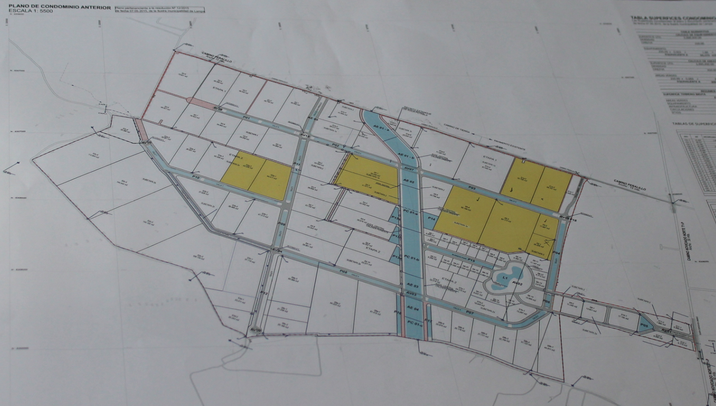
Fotografía 1. | Fecha: 14 de agosto de 2018
Descripción medio de prueba:
Fotografía del Plano de Condominio Anterior, utilizado durante la inspección ambiental.
Registros
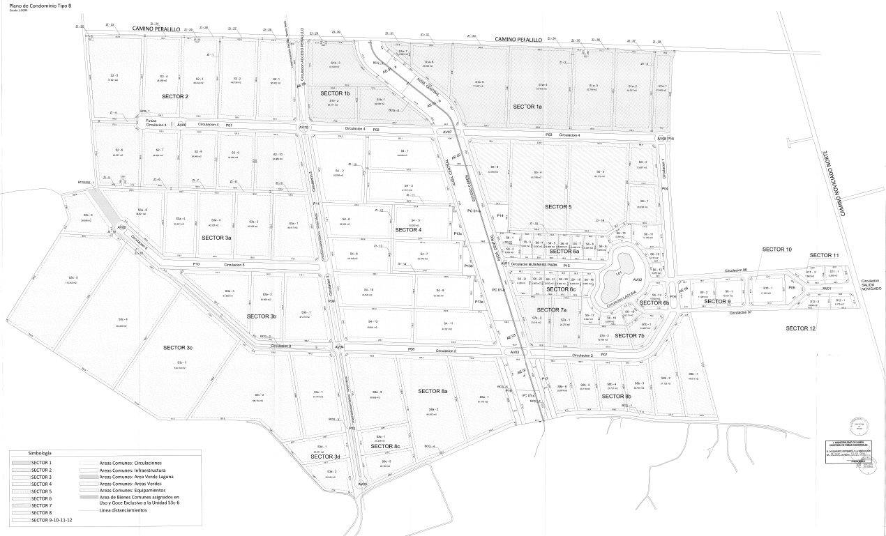
Atravieso AV07
S4-1 y S4-3: Neohaus
S5-4 y S5-3: Danco
Planta Agua Potable
S1A-1: Acceso, Garita, Oficina y calle.
S1A-2 y S1A3: Comercial K, Desarrollos y Bodegas calle.
Rotonda AV10
Rotonda AV08
S5-2: Ferrogroup
Figura 4 | Fuente: Parque Capital S.A. (Anexo 6).
Descripción medio de prueba:
Extracto de Plano Modificación de Plano de Sitios y Sectores en Condominio Industrial Aeropuerto Norte, aprobado por Resolución N°12 de fecha 7 de mayo de 2015, Condominio Industrial Parque Capital.

Registros
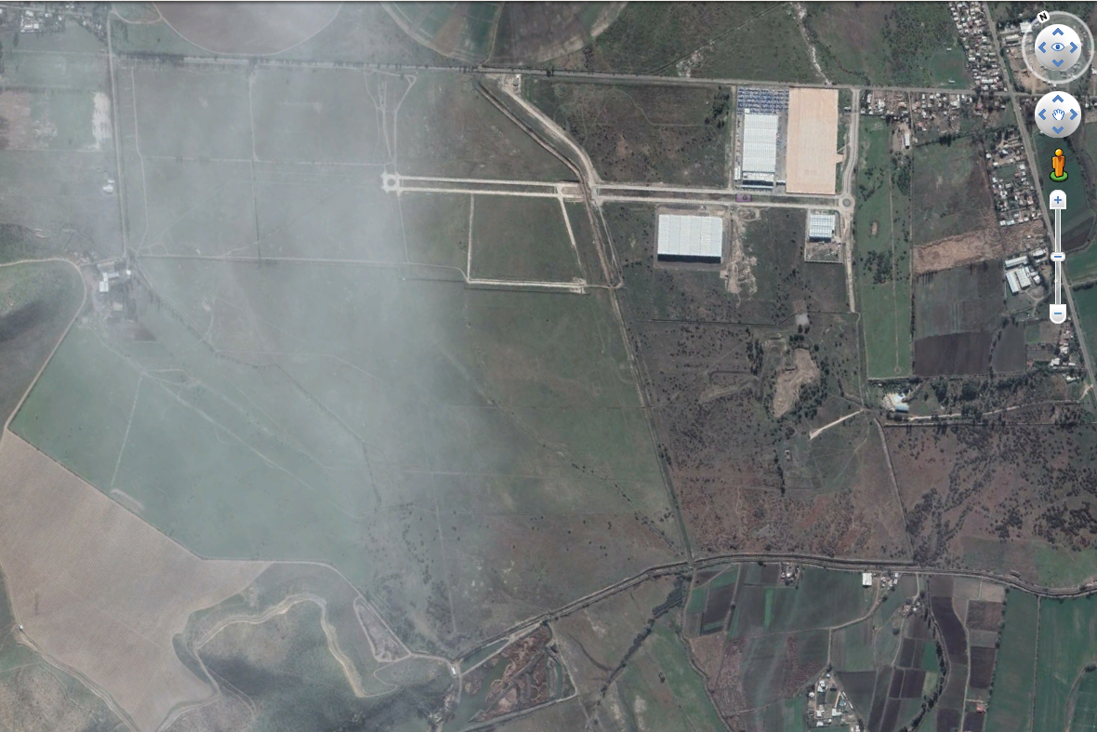
Atravieso AV07
Rotonda AV10
S5-2: Ferrogroup
Planta Agua Potable
S1A-2 y S1A3: Comercial K, Desarrollos y Bodegas calle.
S1A-1: Acceso, Garita, Oficina y calle.
Rotonda AV08
S5-4 y S5-3: Danco
S4-1 y S4-3: Neohaus
Figura 5 | Fuente: Google Earth.
Descripción medio de prueba:
Imagen satelital en la que se observa el avance del Condominio Parque Capital.

Registros
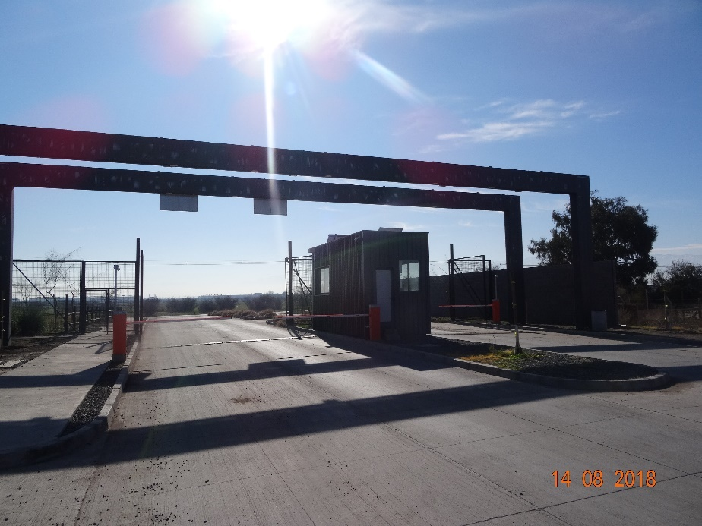 |  | 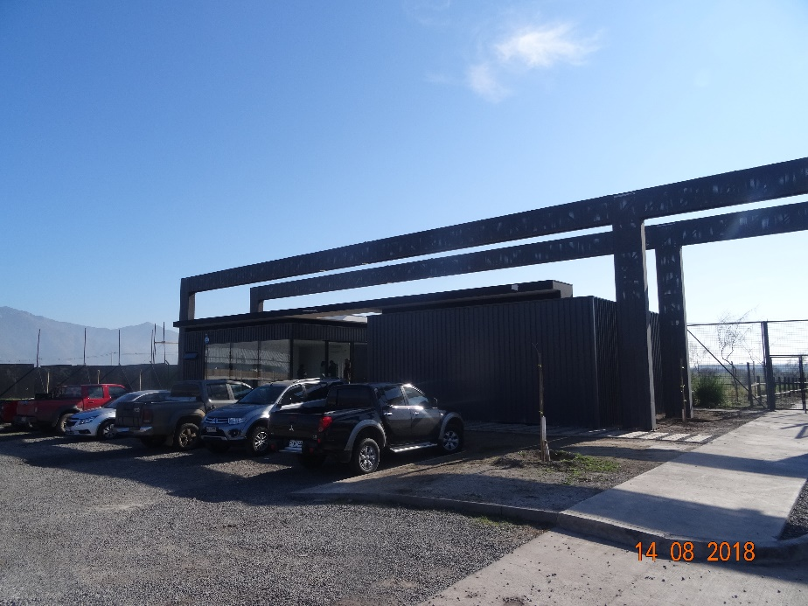
Fotografía 2. | Fecha: 14 de agosto de 2018 | Fotografía 3. | Fecha: 14 de agosto de 2018
Descripción medio de prueba:  Acceso a Parque Capital y garita de guardias, Sitio S1A-1. |  | Descripción medio de prueba:  Oficina Parque Capital, Sitio S1A-1.

Registros
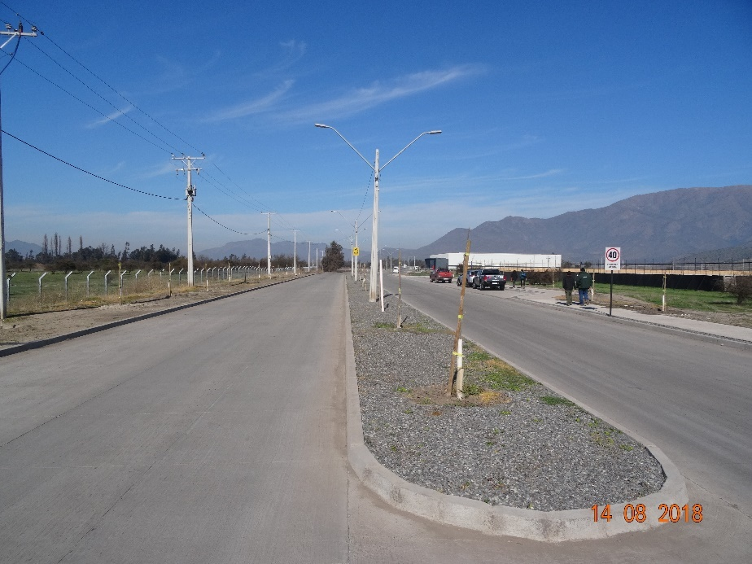 |  | 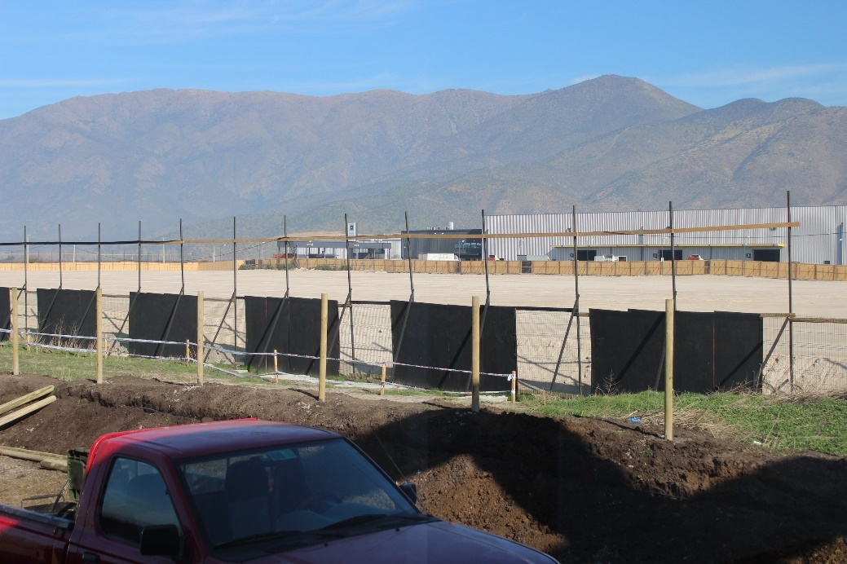
Fotografía 4. | Fecha: 14 de agosto de 2018 | Fotografía 5. | Fecha: 14 de agosto de 2018
Descripción medio de prueba:  Vía de circulación, Sitio S1A-1. |  | Descripción medio de prueba:  Obras de nivelación de terreno en Sitio S1A-2, vista desde Sitio S1A-1

Registros
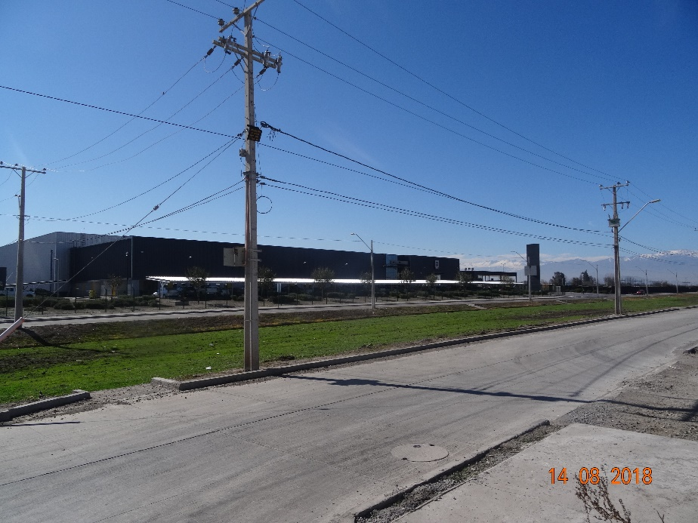 |  | 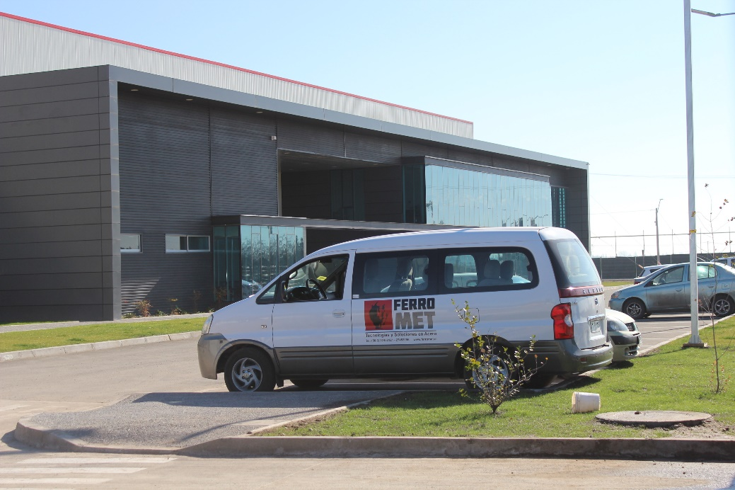
Fotografía 6. | Fecha: 14 de agosto de 2018 | Fotografía 7. | Fecha: 14 de agosto de 2018
Descripción medio de prueba:  Comercial K Ltda. (Desarrollos y Bodegas), Sitio S1A-3. |  | Descripción medio de prueba:  Ferrogroup, Sitio S5-2.

Registros
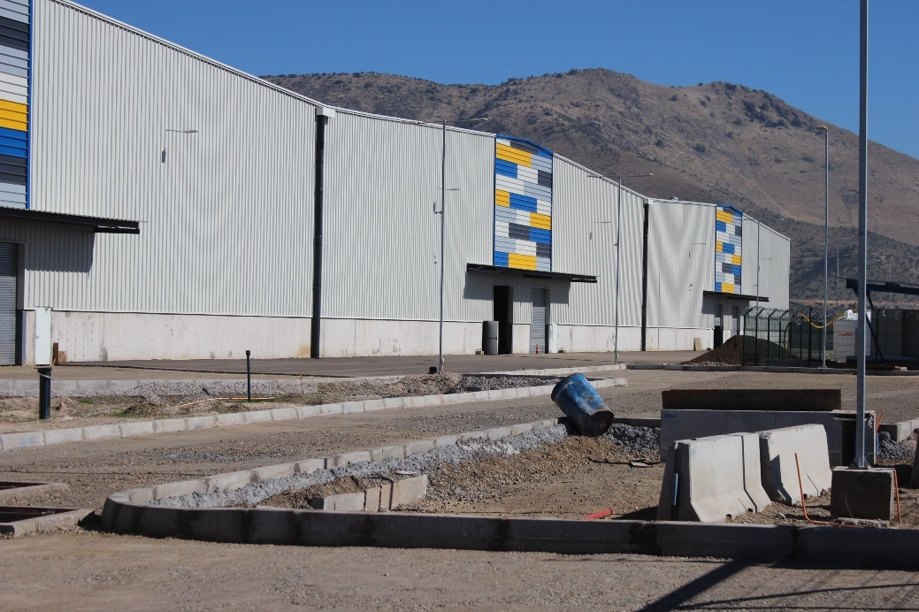 |  | 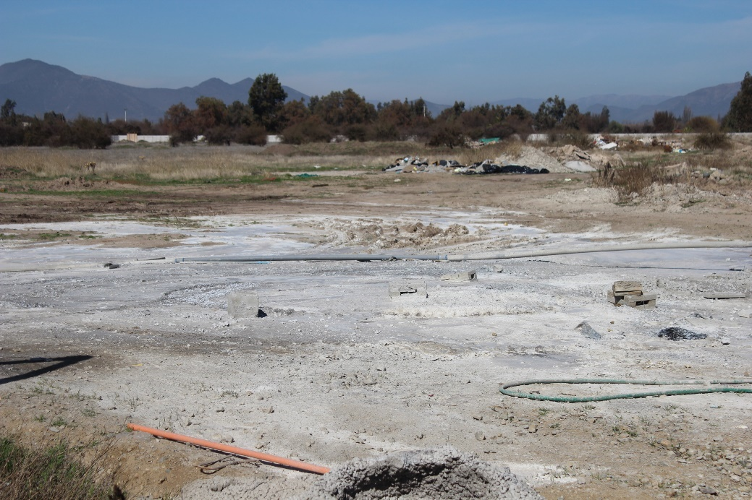
Fotografía 8. | Fecha: 14 de agosto de 2018 | Fotografía 9. | Fecha: 14 de agosto de 2018
Descripción medio de prueba:  Danco, Sitio S5-4 |  | Descripción medio de prueba:  Danco, Sitio S5-3

Registros
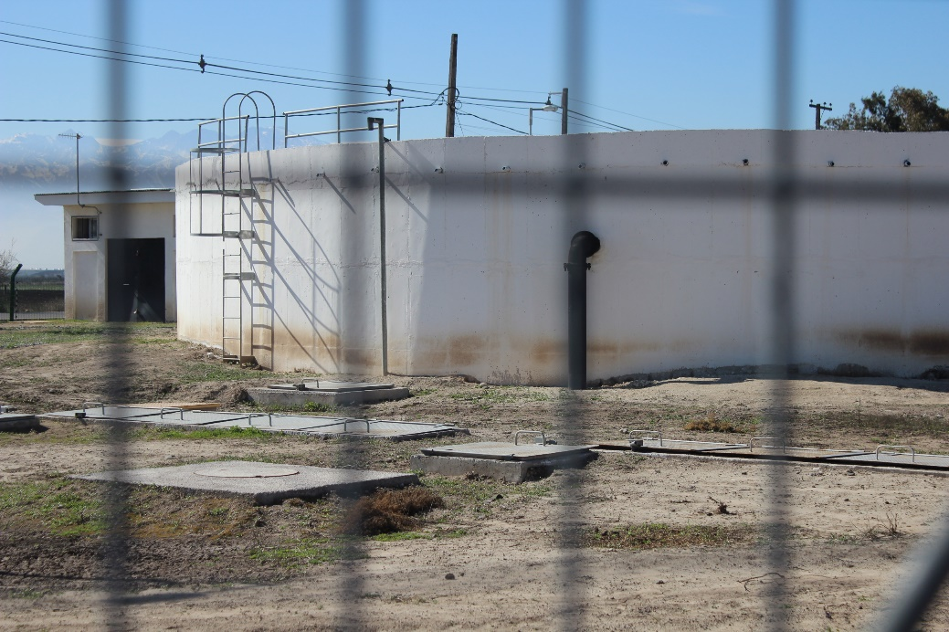 |  | 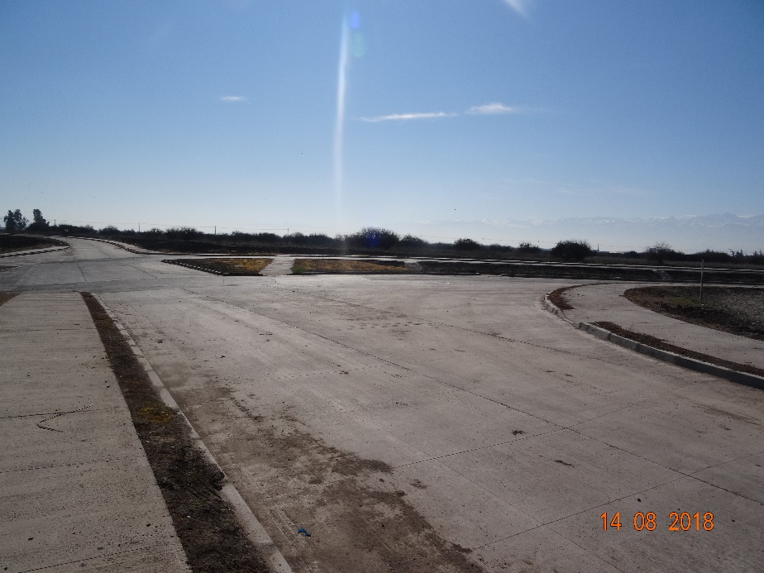
Fotografía 10. | Fecha: 14 de agosto de 2018 | Fotografía 11. | Fecha: 14 de agosto de 2018
Descripción medio de prueba:  Planta de Agua Potable |  | Descripción medio de prueba:  Vías de circulación, Rotonda AV08.

Registros
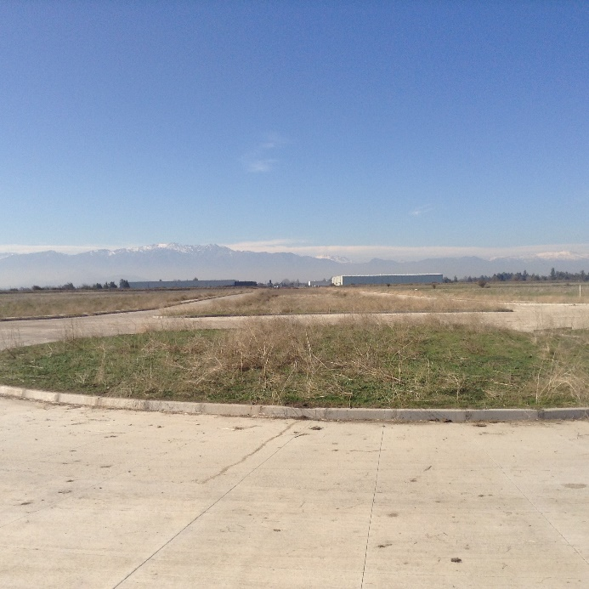 |  | 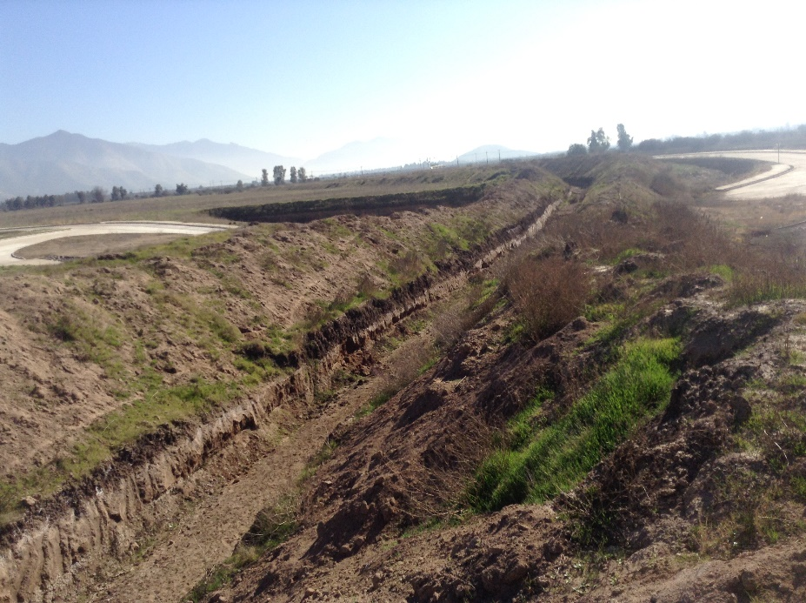
Fotografía 12. | Fecha: 14 de agosto de 2018 | Fotografía 13. | Fecha: 14 de agosto de 2018
Descripción medio de prueba:  Vías de circulación, Rotonda AV10. |  | Descripción medio de prueba:  Intervención del Estero Carén, Atravieso AV07.

Registros
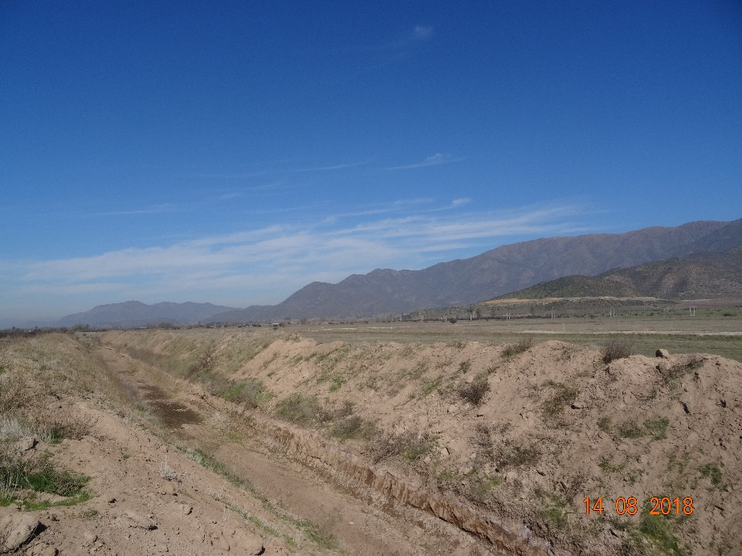 |  | 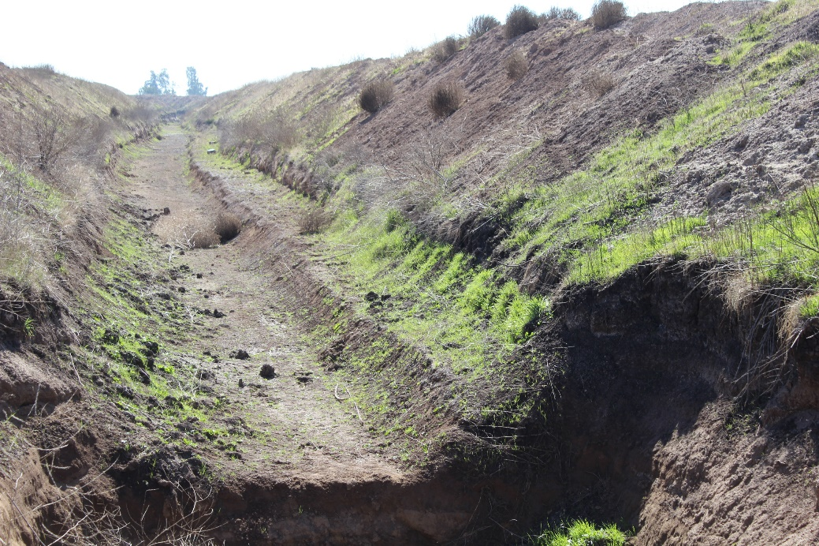
Fotografía 14. | Fecha: 14 de agosto de 2018 | Fotografía 15. | Fecha: 14 de agosto de 2018
Descripción medio de prueba:  Intervención del Estero Carén. |  | Descripción medio de prueba:  Intervención del Estero Carén.

Registros
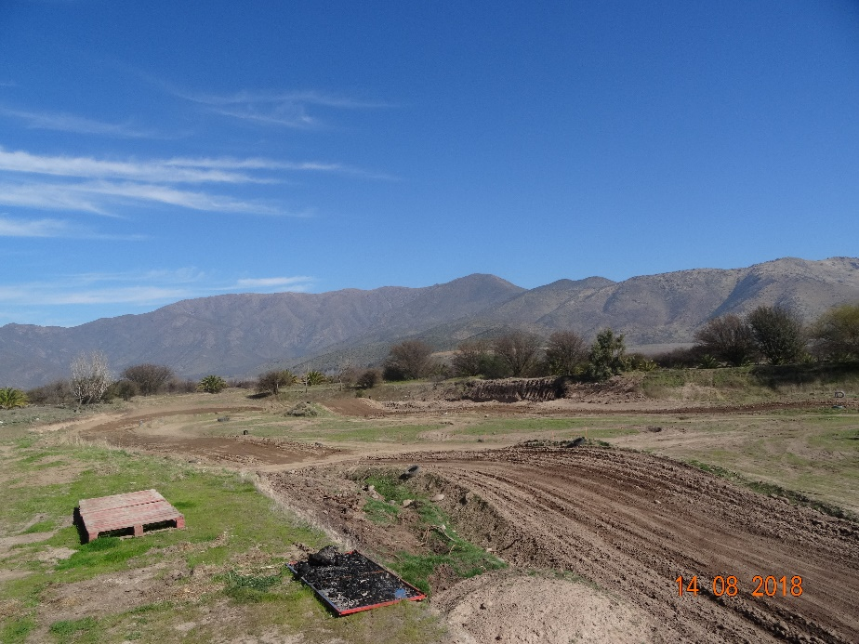 |  | 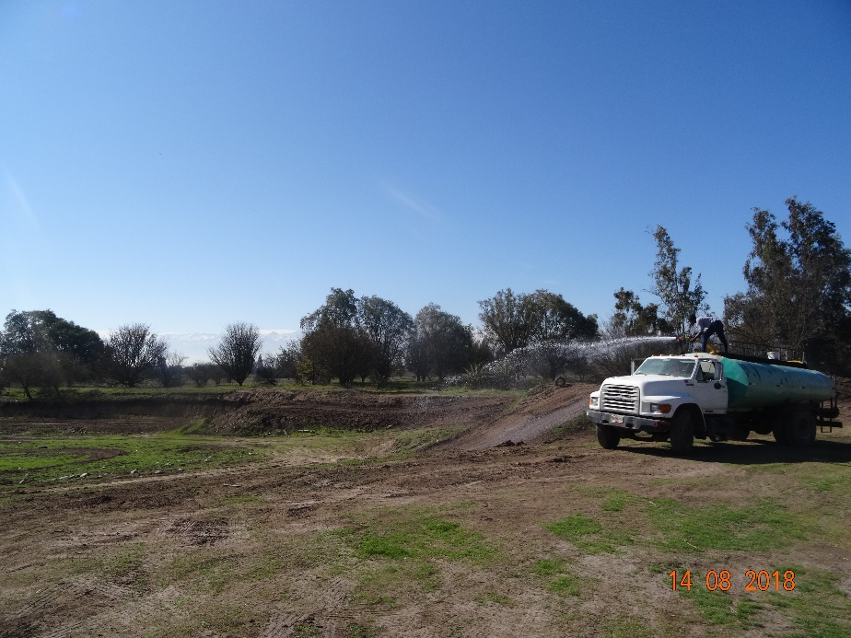
Fotografía 16. | Fecha: 14 de agosto de 2018 | Fotografía 17. | Fecha: 14 de agosto de 2018
Descripción medio de prueba:  Sector La laguna, Etapa II. |  | Descripción medio de prueba:  Sector La laguna, Etapa II.

Registros
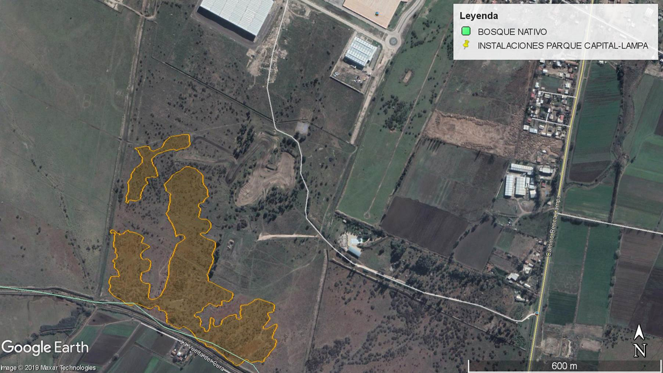
Figura 6 | Fuente: Informe Inspección Parque Capital – Lampa, CONAF.
Descripción medio de prueba:
Rodales de corta no autorizada de bosque nativo (12,6 hectáreas) en Etapa II.

Registros
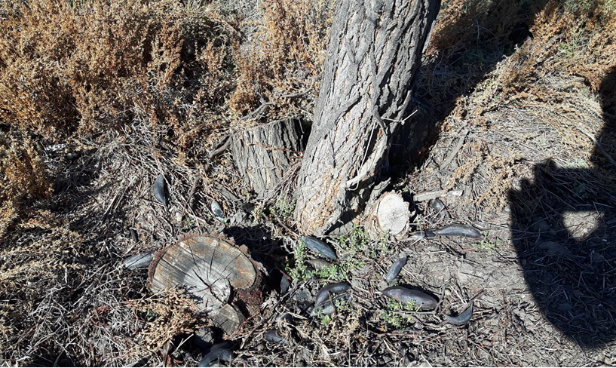 |  | 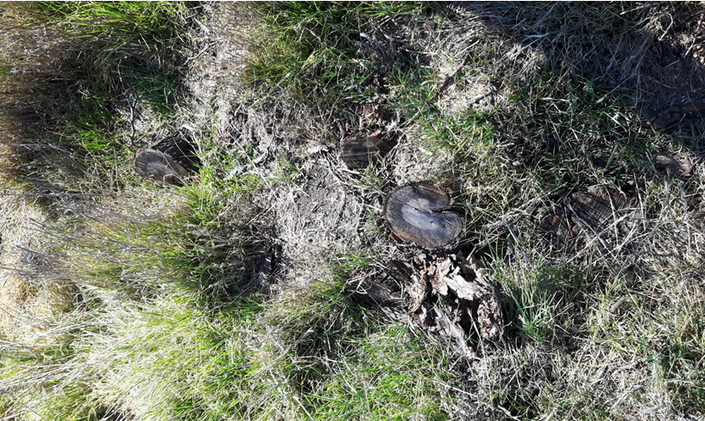
Fotografía 18. | Fecha: 14 de agosto de 2018 | Fotografía 19. | Fecha: 14 de agosto de 2018
Descripción medio de prueba:  Remanentes de espino descepado. |  | Descripción medio de prueba:  Remanentes de espino descepado.

Registros
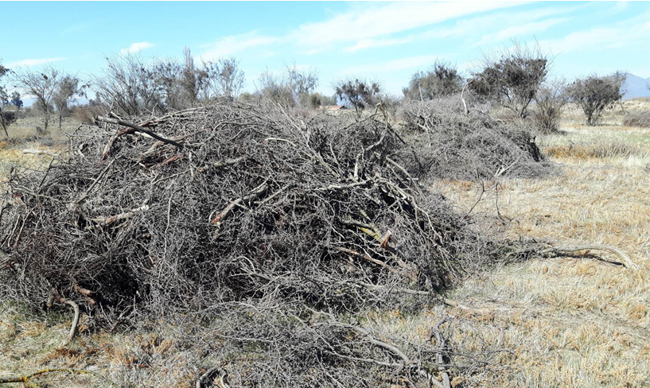 |  | 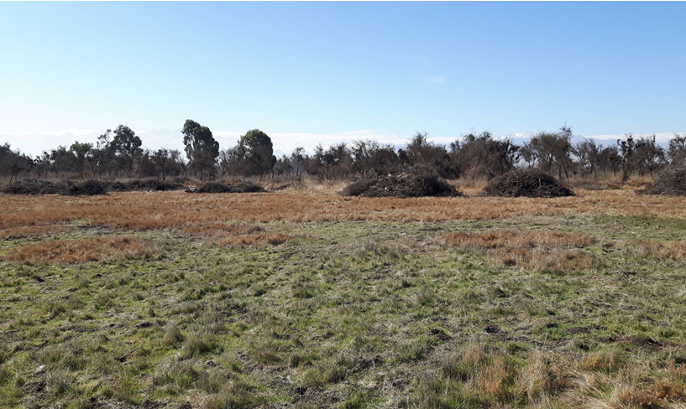
Fotografía 20. | Fecha: 14 de agosto de 2018 | Fotografía 21. | Fecha: 14 de agosto de 2018
Descripción medio de prueba:  Acumulación de ejemplares talados. |  | Descripción medio de prueba:  Intervención de bosque nativo.

Registros
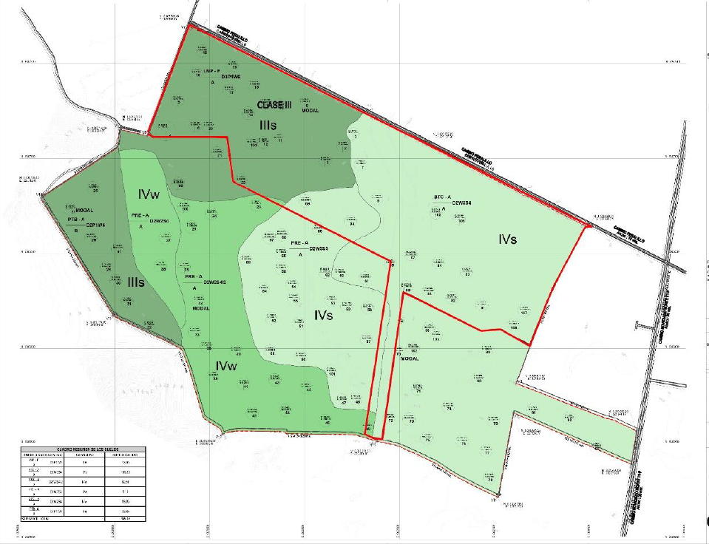
Figura 7 | Fuente: Anexo 3-4 Adenda Complementaria DIA “Obras de aguas lluvias y saneamiento interno Centro Industrial”.
Descripción medio de prueba:
Plano Clases de Suelo Parque industrial Parque Capital.

- CONCLUSIONES

De los resultados de las actividades de fiscalización, se puede constatar que el Parque Industrial Parque Capital cumple con las condiciones establecidas para ser sometido al Sistema de Evaluación de Impacto Ambiental, previa consulta al Servicio de Evaluación Ambiental.
N° Hecho Constatado | Tipología o Modificación | Hallazgo
1 | Ley N°19.300 Aprueba Ley Sobre Bases Generales del Medio Ambiente  Artículo 10.- Los proyectos o actividades susceptibles de causar impacto ambiental, en cualesquiera de sus fases, que deberán someterse al sistema de evaluación de impacto ambiental, son los siguientes:  a) Acueductos, embalses o tranques y sifones que deban someterse a la autorización establecida en el artículo 294 del Código de Aguas, presas, drenaje, desecación, dragado, defensa o alteración, significativos, de cuerpos o cursos naturales de aguas; de desarrollo minero, incluidos los de carbón, petróleo y gas comprendiendo las prospecciones, explotaciones, plantas procesadoras y disposición de residuos y estériles, así como la extracción industrial de áridos, turba o greda; …  D.S. N°40/2012 MMA Aprueba Reglamento del Sistema de Evaluación de Impacto Ambiental  Artículo 3.- Tipos de proyectos o actividades. Los proyectos o actividades susceptibles de causar impacto ambiental, en cualesquiera de sus fases, que deberán someterse al Sistema de Evaluación de Impacto Ambiental, son los siguientes:  a.4. Defensa o alteración de un cuerpo o curso de aguas continentales, tal que se movilice una cantidad igual o superior a cincuenta mil metros cúbicos de material (50.000 m³), tratándose de las Regiones de Arica y Parinacota a la Región de Coquimbo, o cien mil metros cúbicos (100.000 m³), tratándose de las Regiones de Valparaíso a la Región de Magallanes y Antártica Chilena, incluida la Región Metropolitana de Santiago.  Se entenderá por defensa o alteración aquellas obras de regularización o protección de las riberas de estos cuerpos o cursos, o actividades que impliquen un cambio de trazado de su cauce, o la modificación artificial de su sección transversal, todas de modo permanente.  La alteración del lecho del curso o cuerpo de agua y de su ribera dentro de la sección que haya sido declarada área preferencial para la pesca recreativa deberá someterse al Sistema de Evaluación de Impacto Ambiental, independiente de la cantidad de material movilizado. | Los hechos denunciados por el SEA RM señalan la ejecución de obras previo a la tramitación de RCA por la intervención asociada al cambio de trazado del estero Carén, lo cual quedó demostrado en el proceso de evaluación ambiental del proyecto "Obras de aguas lluvias y saneamiento interno Centro Industrial" que finalizó con la calificación ambiental favorable del proyecto, mediante la RCA N° 473/2017, en la cual se regularizan obras preexistentes.
1 | Ley N°19.300 Aprueba Ley Sobre Bases Generales del Medio Ambiente  Artículo 11 bis.- Los proponentes no podrán, a sabiendas, fraccionar sus proyectos o actividades con el objeto de variar el instrumento de evaluación o de eludir el ingreso al Sistema de Evaluación de Impacto Ambiental. Será competencia de la Superintendencia del Medio Ambiente determinar la infracción a esta obligación y requerir al proponente, previo informe del Servicio de Evaluación Ambiental, para ingresar adecuadamente al sistema.  No se aplicará lo señalado en el inciso anterior cuando el proponente acredite que el proyecto o actividad corresponde a uno cuya ejecución se realizará por etapas. | Parque Capital S.A. ha ejecutado obras previo a la obtención de la RCA N° 473/2017. Además ha fraccionado su proyecto o actividades, relacionadas al Condominio Industrial Parque Capital, con el objeto de variar el instrumento, sometiendo al Sistema de Evaluación de Impacto Ambiental, solamente las obras complementarias de pavimentación de caminos del loteo y obras de aguas lluvias destinadas a levantar el riesgo de inundación del predio de la Etapa I, y eludiendo parte del proyecto correspondiente a las unidades resultantes de la habilitación del Condominio Industrial Tipo B de 399,04 hectáreas y los posibles impactos que puede generar la totalidad del proyecto relacionados a la afectación componentes ambientales como el aire, agua, suelo, flora, fauna, patrimonio cultural, entre otros, al configurarse la tipología de ingreso descrita en el art.3 letra h.2. del D.S. N° 40/2012 MMA. Proyectos industriales o inmobiliarios que se ejecuten en zonas declaradas latentes o saturadas; se entenderá por proyectos industriales aquellas urbanizaciones y/o loteos con destino industrial de una superficie igual o mayor a veinte hectáreas (20 ha).  Adicionalmente, a pesar de que el proyecto calificado ambientalmente por la RCA N° 473/2017 ha declarado su ejecución por etapas, cuya Etapa II (de acuerdo a lo declarado por el titular en la DIA y que a la fecha no se ha calificado ambientalmente) dependería de la demanda comercial del Condominio tipo B, mediante el examen de la información entregada por el titular, se evidencia que previo al ingreso del proyecto al SEIA, ya se habían vendido 88 de los 97 sitios.

- ANEXOS

N° Anexo | Nombre Anexo
1 | Actas de Inspección Ambiental
2 | SAFA N° 368-2018
3 | ORD CONAF N° 106/2019
4 | Plano RM-PRM95-CH.1.A
5 | Plano Interpretativo RM-PRMS15-25
6 | Escrito de Parque capital S.A., del día 5 de septiembre de 2018.

